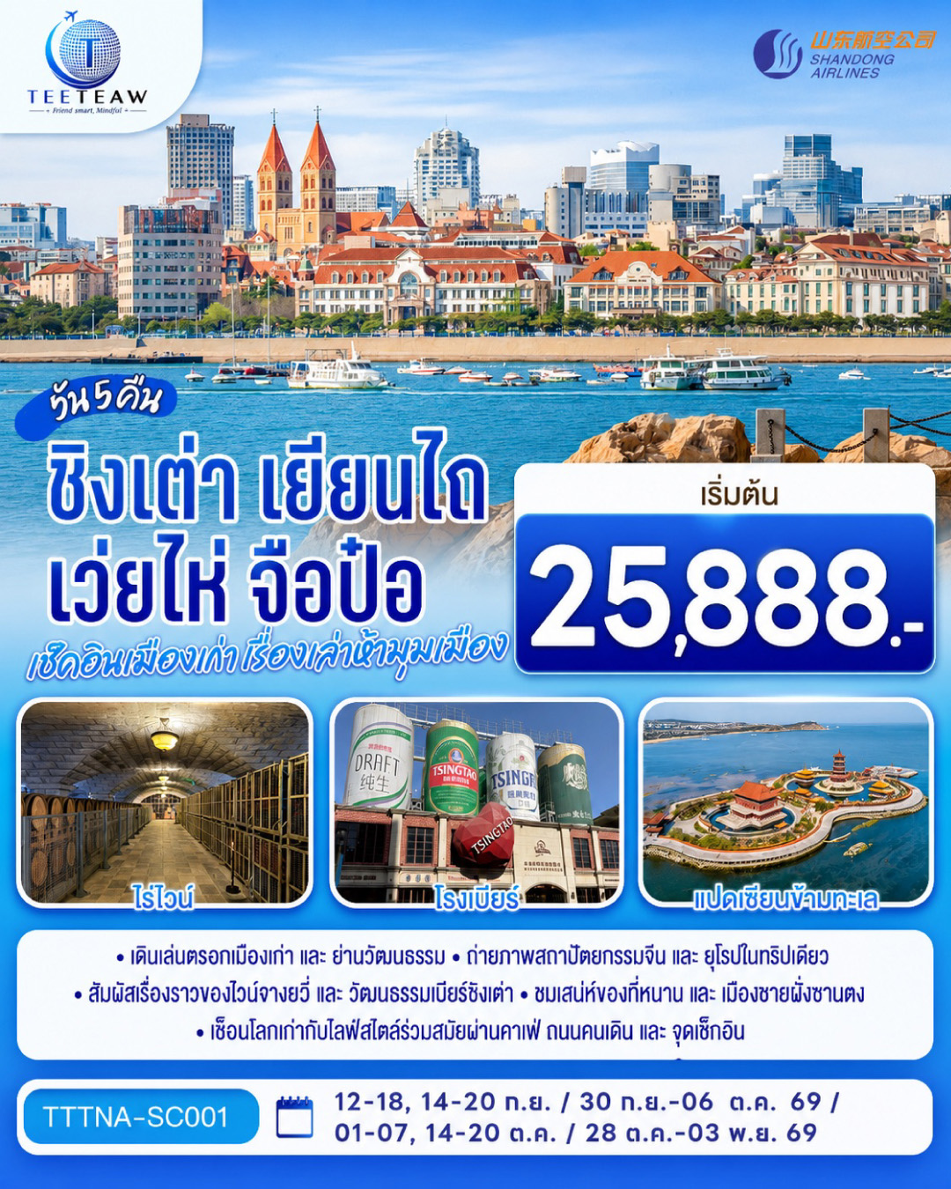
บินตรงจี่หนาน ชิงเต่า เยียนไถ เว่ยไห่ จือป๋อ
เช็คอินเมืองเก่า เรื่องเล่าห้ามุมเมือง
7 วัน 5 คืน โดยสายการบิน ซานตง แอร์ไลน์ (SC)

 | โปรแกรมเดินทาง | เช้า | เที่ยง | ค่ำ | โรงแรมที่พัก
1 | กรุงเทพฯ (สนามบินสุวรรณภูมิ)
2 | กรุงเทพฯ (สนามบินสุวรรณภูมิ) – จี่หนาน (สนามบินจี่หนานเย่าเฉียง) (SC8076 : 02:25 - 08:10) จี่หนาน - โจวชุน – เมืองโบราณโจวชุน - เว่ยฝ่าง – หมู่บ้านวัฒนธรรมพื้นบ้านหยางเจียปู้ |  | 🍽 | 🍽 | HOLIDAY INN EXPRESS WEIFANG CENTRAL  หรือเทียบเท่าระดับ 4 ดาว  ** มาตรฐานประเทศจีน **
3 | เผิงไหล – จุดชมวิวแปดเซียนข้ามทะเล - เยียนไถ – ไรไวน์จางยวี่ (แถมชิมไวร์ ท่านละ 1 แก้ว) - ปฎิมากรรมวาฬเดียวดาย - ท่าเรือประมงเยียนไถ | 🍽 | 🍽 | 🍽 | ALOFT HOTEL  YANTAI  หรือเทียบเท่าระดับ 4 ดาว  ** มาตรฐานประเทศจีน **
4 | เยียนไถ- เว่ยไห่ – ถนนริมหาดคบเพลิงหมายเลขแปด – กรอบรูปแห่งเว่ยไห่ - เรือบลูเวยส์ - ชิงเต่า - เช็คอิน ย่านซาจื่อโข่ว | 🍽 | 🍽 | 🍽 | HOLIDAY INN EXPRESS QINGDAO JINSHUI  หรือเทียบเท่าระดับ 4 ดาว  ** มาตรฐานประเทศจีน **
5 | ชิงเต่า –เช็คอินย่านเมืองเก่าเยอรมัน - ตรอกกว่างซิ่ง – ถนนจงซาน – พิพิธภัณฑ์โรงเบียร์ชิงเต่า (แถมชิมเบียร์ ท่านละ 1 แก้ว) – ถนนคนเดินไถตง - ชมการแสดงแสงไฟ ณ ชายหาดหมายเลข 3 | 🍽 | 🍽 | 🍽 | HOLIDAY INN EXPRESS QINGDAO JINSHUI  หรือเทียบเท่าระดับ 4 ดาว  ** มาตรฐานประเทศจีน **
6 | ชิงเต่า – จางชิว - เมืองโบราณหมิงสุ่ย – บ้านเกิดหลี่ชิงเจ้า – น้ำพุโม่เฉวียน – น้ำพุร้อยสาย – Workshop ทอผ้าท้องถิ่น + ศูนย์วัฒนธรรมช่างตีเหล็ก – ชมโชว์เฉวียนซิ่ว | 🍽 | 🍽 | 🍽 | ZHANGQIU YINYUE  INTERNATIONAL HOTEL  หรือเทียบเท่าระดับ 4 ดาว  ** มาตรฐานประเทศจีน **
7 | จี่หนาน - ทะเลสาบต้าหมิง - ถนนโบราณชวีสุ่ย - บ่อน้ำพุเสือดำ - ถนนคนเดินควานโฮ่วหลี่ - จี่หนาน(สนามบินจี่หนานเย่าเฉียง) - กรุงเทพฯ (สนามบินสุวรรณภูมิ) (SC8075 : 21:35 – 01.25+1) | 🍽 | 🍽

วันเดินทาง | ผู้ใหญ่พัก 2-3 ท่าน  ท่านละ | พักเดี่ยว  เพิ่มท่านละ | จอยแลนด์ ไม่ใช่ตั๋ว  ท่านละ
12 – 18 ก.ย. 69 | 25,888. - | 6,000. - | 15,900. -
14 – 20 ก.ย. 69 | 25,888. - | 6,000. - | 15,900. -
30 ก.ย. – 6 ต.ค. 69 | 26,888. - | 6,000. - | 15,900. -
01 – 07 ต.ค. 69 | 27,888. - | 6,000. - | 15,900. -
14 – 20 ต.ค. 69 | 27,888. - | 6,000. - | 15,900. -
28 ต.ค. – 3 พ.ย. 69 | 27,888. - | 6,000. - | 15,900. -
ราคาทัวร์ข้างต้นยังไม่รวมค่าทิปมัคคุเทศน์ท้องถิ่นและคนขับรถ 2,000 บาท/ท่าน/ทริป
รายการทัวร์นี้ไม่มีราคาเด็ก
** ทารก (อายุไม่เกิน 2 ขวบ) ท่านละ 9,900. -**

วันแรก | กรุงเทพฯ (สนามบินสุวรรณภูมิ)
22.30 น. | พร้อมกันที่ สนามบินสุวรรณภูมิ อาคารผู้โดยสารระหว่างประเทศ ชั้น 4 ประตู 10 เคาน์เตอร์ โดยมีเจ้าหน้าที่คอยให้การต้อนรับและอำนวยความสะดวกตรวจเช็คสัมภาระและเอกสารการเดินทางให้กับทุกท่าน เช็คอิน ณ เคาน์เตอร์ สายการบิน ซานตง แอร์ไลน์ (SC) รวมน้ำหนักกระเป๋าสำหรับโหลดใต้เครื่อง 23 กิโลกรัม โดยจำกัดที่ท่านละ 1 ใบ น้ำหนักสัมภาระถือขึ้นเครื่องไม่เกินท่านละ 5 กิโลกรัม
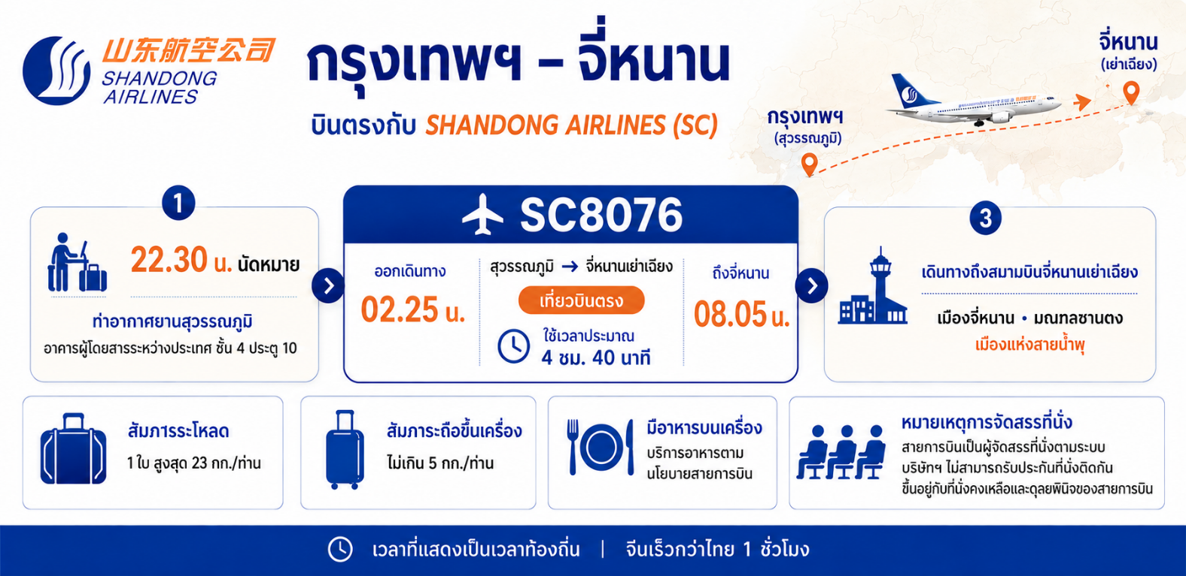
วันที่สอง | กรุงเทพฯ (สนามบินสุวรรณภูมิ) – จี่หนาน (สนามบินจี่หนานเย่าเฉียง) (SC8076 : 02:25 - 08:10)  จี่หนาน - โจวชุน – เมืองโบราณโจวชุน - เว่ยฝ่าง – หมู่บ้านวัฒนธรรมพื้นบ้านหยางเจียปู้
02.25 น. | ออกเดินทางจาก สนามบินสุวรรณภูมิ สู่ สนามบินจี่หนานเย่าเฉียง เมืองจี่หนาน มณฑลซานตง โดย สายการบิน ซานตง แอร์ไลน์ (SC) เที่ยวบินที่ SC8076
08.05 น. | เดินทางถึง สนามบินจี่หนานเย่าเฉียง เมืองจี่หนาน เมืองหลวงของมณฑลซานตง สัมผัสความเย็นสบายอันแสนอ่อนโยนของสายลมและเสียงกระซิบของสายน้ำ จี่หนานได้รับสมญานามอันน่าหลงใหลว่า เมืองแห่งสายน้ำพุ ดินแดนที่ธรรมชาติและวิถีชีวิตของผู้คนหลอมรวมเป็นหนึ่งเดียวกันอย่างงดงาม ใต้ผืนดินของเมืองนี้มีตาน้ำธรรมชาติไหลเวียนอยู่นับร้อยแห่ง คอยพ่นละอองน้ำใสสะอาดหล่อเลี้ยงเมืองมานานนับพันปี การเริ่มต้นการเดินทางที่นี่จึงเปรียบเสมือนการเปิดบันทึกประวัติศาสตร์เล่มโตที่ชโลมด้วยความสดชื่นของธรรมชาติ ในทางภูมิศาสตร์และวัฒนธรรม จี่หนานตั้งอยู่ในจุดยุทธศาสตร์อันสง่างาม ทางทิศใต้โอบล้อมด้วยเทือกเขาไท่ซาน ขุนเขาศักดิ์สิทธิ์อันเลื่องชื่อของจีน ส่วนทางทิศเหนือทอดตัวขนานไปกับแม่น้ำเหลือง มารดาผู้ให้กำเนิดอารยธรรมจีน ความยิ่งใหญ่ของธรรมชาติรอบตัวส่งผลให้จี่หนานมีบุคลิกที่นุ่มนวลแต่เปี่ยมด้วยพลัง เมืองนี้มีประวัติศาสตร์อันยาวนานกว่าสองพันปี เป็นแหล่งกำเนิดของวัฒนธรรมหลงซานอันเก่าแก่
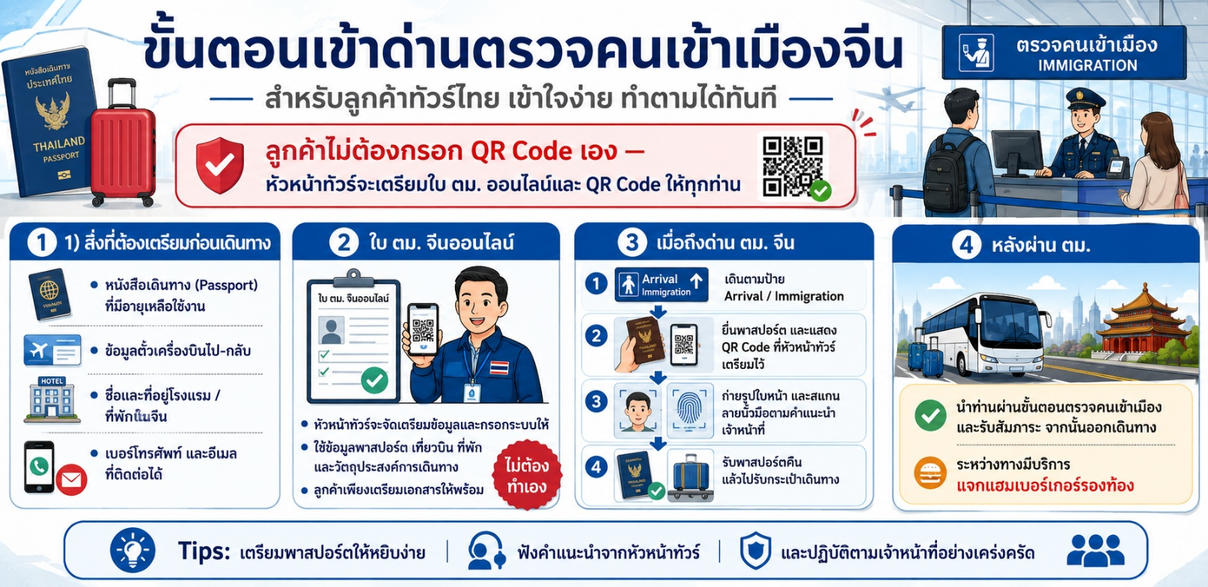
 | นำท่านผ่านขั้นตอนตรวจคนเข้าเมืองและรับสัมภาระ จากนั้นออกเดินทาง ระหว่างทางแจก แฮมเบอร์เกอร์รองท้อง
 | นำท่านออกเดินทางสู่ เมืองโบราณโจวชุน (ระยะทาง 80 ก.ม. ใช้เวลาเดินทางประมาณ 1.5 ชั่วโมง) หากจะอธิบายถึงจิตวิญญาณของโจวชุน คำว่า “ท่าเรือบก" หรือ "หมู่บ้านอันดับหนึ่งในใต้หล้า" คือคำจำกัดความที่สะท้อนความยิ่งใหญ่ในอดีตได้ดีที่สุด ในช่วงราชวงศ์หมิงและราชวงศ์ชิง โจวชุนไม่ได้เป็นเพียงชุมชนอยู่อาศัยทั่วไป แต่เป็นศูนย์กลางการค้าทางบกที่คึกคักและมั่งคั่งที่สุดแห่งหนึ่งของจีนตอนเหนือ เป็นจุดตัดของเส้นทางการค้าสำคัญที่ดึงดูดพ่อค้าวาณิชจากทั่วสารทิศ ไม่ว่าจะเป็นจากปักกิ่ง เซี่ยงไฮ้ หรือกวางโจว ให้เดินทางมาบรรจบกันเพื่อแลกเปลี่ยนสินค้าและวัฒนธรรม จนพื้นที่แห่งนี้ได้รับการยอมรับว่าเป็นหนึ่งในต้นกำเนิดของ "วัฒนธรรมการค้าซานตง" อันเลื่องชื่อ เมื่อก้าวเท้าเข้าสู่เขตอนุรักษ์เมืองโบราณโจวชุน สิ่งแรกที่จะตรึงสายตาของท่านไว้คือสถาปัตยกรรมโบราณสมัยราชวงศ์หมิงและชิงที่ได้รับการอนุรักษ์ไว้อย่างสมบูรณ์แบบบนพื้นที่กว้างขวาง ตึกรามบ้านช่องที่ก่อด้วยอิฐสีเทาเข้ม หลังคาทรงจีนโบราณโค้งมน และถนนหินแกรนิตที่ทอดยาวผ่านตรอกซอกซอย ทุกรายละเอียดล้วนบอกเล่าเรื่องราวความรุ่งเรืองในอดีต บรรยากาศรอบตัวอบอวลไปด้วยเสน่ห์ย้อนยุคที่งดงาม ราวกับพาทุกท่านหลุดเข้าไปอยู่ในฉากภาพยนตร์โบราณ นอกเหนือจากทัศนียภาพที่งดงามแล้ว โจวชุนยังพร้อมมอบประสบการณ์ผ่านประสาทสัมผัสที่หลากหลาย ไม่ว่าจะเป็น ความพลิ้วไหวของ ผ้าไหมซานตง โจวชุนได้รับการบันทึกว่าเป็นหนึ่งในจุดเริ่มต้นสำคัญของเส้นทางสายไหมโบราณ และมีชื่อเสียงในฐานะ บ้านเกิดของผ้าไหม ที่นี่เคยเป็นแหล่งผลิต ทอ และย้อมผ้าไหมที่สำคัญของประเทศ ภาพของโรงย้อมผ้าโบราณขนาดใหญ่ที่เคยคึกคักด้วยเสียงของผู้คนและสีสันของผืนผ้าที่ตากลมพัดปลิวไหว ยังคงทิ้งร่องรอยแห่งความประณีตและศิลปะการทอผ้าที่ตกทอดมาหลายร้อยปี สัมผัสกลิ่นหอมและรสสัมผัสอันเป็นเอกลักษณ์ ขณะเดินเล่นไปตามถนนสายโบราณ กลิ่นหอมกรุ่นของงาคั่วจะนำทางท่านไปพบ แผ่นแป้งโรยงาโบราณสูตรเฉพาะของท้องถิ่น แป้งแต่ละแผ่นถูกรีดจนบางเฉียบราวกับแผ่นกระดาษ โรยงาจนทั่ว แล้วนำไปแปะอบในเตาดินเผาแบบดั้งเดิมด้วยความชำนาญของช่างฝีมือ มอบรสสัมผัสที่กรอบอร่อยและหอมฟุ้งในทุกคำที่ได้ลิ้มลอง
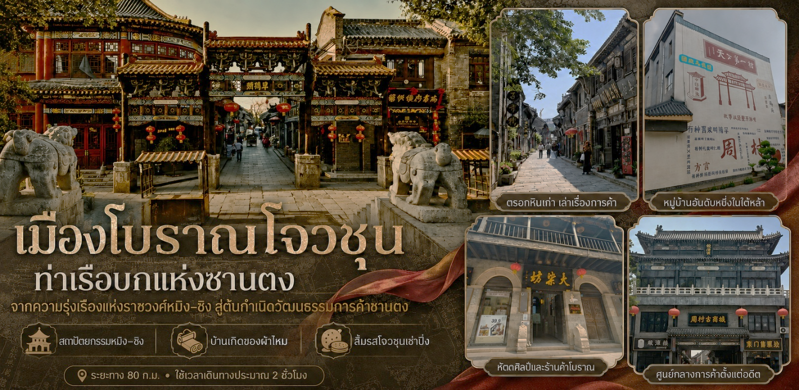
กลางวัน | รับประทานอาหารกลางวัน ณ ภัตตาคาร (มื้อที่ 1)
บ่าย | นำท่านเดินทางสู่ เมืองเว่ยฝ่าง (ระยะทาง 132 ก.ม. ใช้เวลาเดินทางประมาณ 2.5 ชั่วโมง) เมืองที่ผู้คนกล่าวขานว่าเป็นจุดเริ่มต้นที่ความฝันจะถูกแต่งแต้มด้วยสีสันแล้วส่งขึ้นไปโบยบินบนท้องฟ้า เมืองหลวงแห่งว่าวโลกและศิลปะที่จับต้องได้ เว่ยฟางไม่ได้เป็นเพียงแค่เมืองศูนย์กลางการเดินทางและอุตสาหกรรมในภาคกลางของคาบสมุทรซานตงเท่านั้น แต่ยังเป็นเมืองที่ได้รับการยกย่องจากองค์การยูเนสโก (UNESCO) ให้เป็นเมืองสร้างสรรค์ด้านหัตถกรรมและศิลปะพื้นบ้าน และเป็นที่รู้จักไปทั่วโลกในฐานะ "เมืองหลวงแห่งว่าวโลก" ที่นี่ สายลมไม่ได้เป็นเพียงแค่ปรากฏการณ์ธรรมชาติ แต่เป็นแรงบันดาลใจที่ทำให้เกิดศิลปะการทำว่าวที่มีประวัติศาสตร์ยาวนานนับพันปี ตั้งแต่ว่าวรูปผีเสื้อแสนประณีตไปจนถึงว่าวมังกรตะขาบขนาดยักษ์ที่ยาวหลายร้อยเมตร ทุกชิ้นงานล้วนสะท้อนถึงความเพียรพยายามและทักษะอันยอดเยี่ยมของช่างฝีมือท้องถิ่น
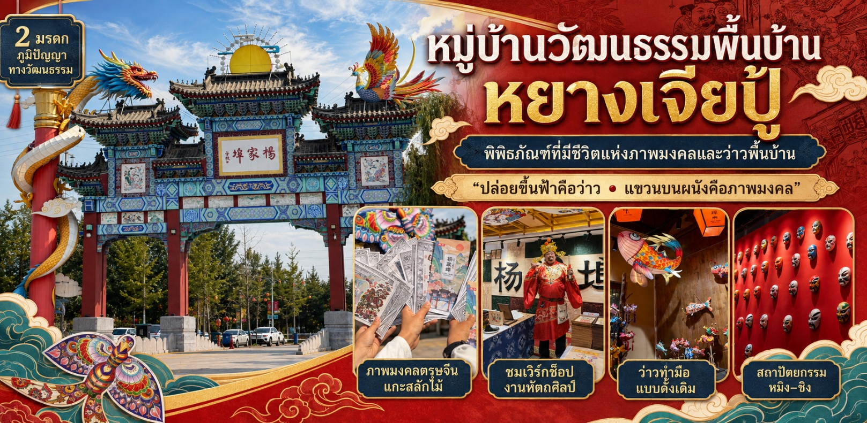
 | พบกับไฮไลท์ทางวัฒนธรรมที่เปี่ยมด้วยชีวิตชีวา ณ หมู่บ้านวัฒนธรรมพื้นบ้านหยางเจียปู้ ที่นี่ไม่ใช่แค่สถานที่ท่องเที่ยวธรรมดา แต่เป็น "พิพิธภัณฑ์ที่มีชีวิต" ขนาดใหญ่กว่า 160,000 ตารางเมตร ที่ได้รับการยกย่องให้เป็นแหล่งมรดกทางวัฒนธรรมที่จับต้องไม่ได้ระดับชาติถึงสองประเภท นั่นคือ ภาพวาดมงคลตรุษจีนแกะสลักไม้ และ ว่าวทำมือแบบดั้งเดิม จนมีคำกล่าวพื้นบ้านอันลึกซึ้งว่า เมื่อปล่อยขึ้นฟ้าเป็นว่าว เมื่อแขวนบนฝาผนังเป็นภาพมงคล เมื่อก้าวผ่านซุ้มประตูทางเข้าขนาดใหญ่ สัมผัสกับสถาปัตยกรรมสไตล์ราชวงศ์หมิงและชิงที่งดงาม เดินเลียบไปตามถนนโบราณ ชมโรงเวิร์คช็อปที่ปรมาจารย์ศิลปินกำลังแกะสลักบล็อกไม้และประกอบโครงว่าวมังกรตะขาบอย่างประณีต
ค่ำ | รับประทานอาหารเย็น ณ ภัตตาคาร (มื้อที่ 2) อาหารเหวยเซี่ยน  เหวยเซี่ยน คือชื่อโบราณของเมืองเหวยฟาง อาหารสไตล์เหวยเซี่ยนจัดอยู่ในกลุ่ม อาหารซานตงตะวันตก-กลาง ซึ่งเป็นหนึ่งในสาขาสำคัญของอาหารซานตง หนึ่งในแปดตระกูลอาหารอันยิ่งใหญ่ของจีน ต่างจากอาหารในวังหลวงของจี่หนานที่เน้นความหรูหราประณีต หรืออาหารเจียวตงแถบชายฝั่งที่เน้นอาหารทะเลสด อาหารเหวยเซี่ยนคือ "อาหารของประชาชน" ที่หยั่งรากลึกในวิถีชีวิตพื้นบ้าน โดดเด่นด้วยรสชาติที่เข้มข้น กลมกล่อม เค็มนำสดตาม และเต็มไปด้วย "ความอบอุ่นของควันไฟในชีวิตประจำวัน" ที่สะท้อนถึงความโอบอ้อมอารีของชาวซานตง ประวัติศาสตร์ของอาหารเหวยเซี่ยนยังผูกพันอย่างลึกซึ้งกับ "เจิ้งป่านเฉียว" กวีและขุนนางผู้เลื่องชื่อในราชวงศ์ชิง ผู้ซึ่งรักในวิถีชีวิตของชาวบ้านและมักจะส่งเสริมอาหารพื้นบ้านที่เรียบง่ายแต่เปี่ยมด้วยคุณค่าทางจิตใจ
 | จากนั้นนำท่านเดินทางเข้าสู่ที่พัก
ที่พัก | HOLIDAY INN EXPRESS WEIFANG CENTRAL หรือเทียบเท่าระดับ 4 ดาว (มาตรฐานประเทศจีน)
วันที่สาม | เผิงไหล – จุดชมวิวแปดเซียนข้ามทะเล - เยียนไถ – ไรไวน์จางยวี่ (แถมชิมไวร์ ท่านละ 1 แก้ว) - ปฎิมากรรมวาฬเดียวดาย - ถนนเฉาหยาง
เช้า | รับประทานอาหารเช้า ณ ห้องอาหารของโรงแรม (มื้อที่ 3)
 | นำท่านออกเดินทางสู่ สุดขอบตะวันออกของคาบสมุทรซานตง ที่ซึ่งทะเลป๋อไห่และทะเลเหลืองมาบรรจบกัน มีดินแดนแห่งหนึ่งที่ลมหายใจอบอวลไปด้วยกลิ่นอายของเทพนิยายและประวัติศาสตร์อันยาวนาน สู่ เมืองเผิงไหล (ระยะทาง 253 ก.ม. ใช้เวลาเดินทางประมาณ 4 ชั่วโมง) เมืองที่สง่างามด้วยเรื่องราวที่ซ้อนทับกันมาร่วมพันปี ที่นี่คือ “แดนสุขาวดีบนโลกมนุษย์” สถานที่ที่เชื่อกันว่าเป็นที่พำนักของเหล่าเซียนผู้อมตะ จิตวิญญาณของเผิงไหลผูกพันอย่างแนบแน่นกับตำนาน “แปดเซียนข้ามทะเล” เรื่องเล่าขานถึงเหล่าเซียนแปดองค์ที่เมามายจากการร่ำสุรา ณ ศาลาเผิงไหล ก่อนจะแสดงอิทธิฤทธิ์ด้วยสมบัติวิเศษประจำกายเพื่อเดินทางข้ามมหาสมุทร เรื่องราวนี้ไม่ได้เป็นเพียงนิทานพื้นบ้าน แต่ได้หลอมรวมเป็นส่วนหนึ่งของสำนวนจีนที่ว่า “แปดเซียนข้ามทะเล ต่างแสดงฤทธาของตน” ซึ่งสะท้อนถึงแนวคิดที่ว่าทุกคนต่างมีหนทางและความสามารถเฉพาะตัวในการเอาชนะอุปสรรค
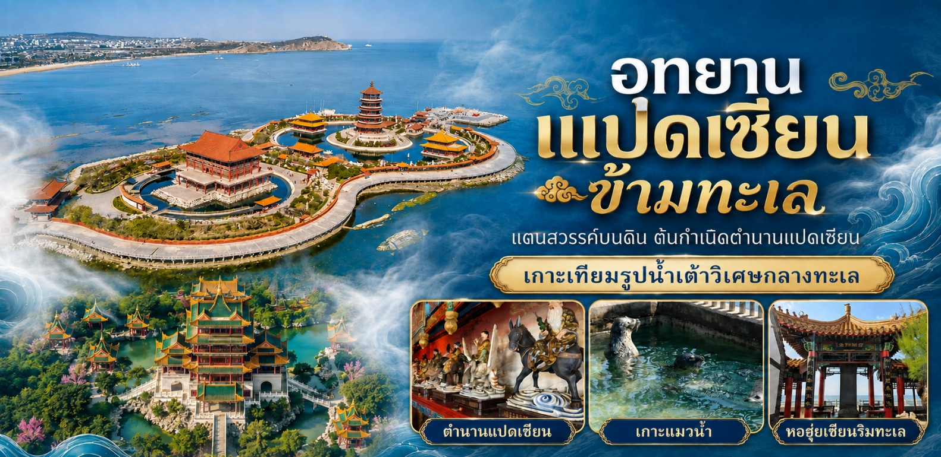
 | นำท่านสู่ดินแดนแห่งตำนานและสายหมอกที่แฝงไปด้วยมนต์เสน่ห์แห่งลัทธิเต๋า อุทยานแปดเซียนข้ามทะเล (ระยะทาง 87 ก.ม. ใช้เวลาเดินทางประมาณ 1.5 ชั่วโมง) ตั้งตระหง่านอยู่ริมชายฝั่งทะเลเหลืองในเมืองเผิงไหล มณฑลซานตง ประเทศจีน สถานที่แห่งนี้ได้รับการขนานนามว่าเป็น "แดนสวรรค์บนดิน" และเป็นจุดกำเนิดของตำนานพื้นบ้านจีนอันโด่งดังเรื่อง “แปดเซียนข้ามทะเล” ซึ่งเล่าขานถึงอภินิหารของเหล่าเซียนทั้งแปดที่ใช้ของวิเศษประจำกายแทนการใช้เรือเพื่อข้ามผ่านมหาสมุทรอันกว้างใหญ่ เมื่อมองจากมุมสูง อุทยานแห่งนี้ถูกสร้างขึ้นอย่างวิจิตรบรรจงบนพื้นที่ถมทะเลในรูปแบบของเกาะเทียมที่มีรูปร่างคล้าย "น้ำเต้าวิเศษ" ทอดตัวยาวออกไปในผืนน้ำ โอบล้อมด้วยเกลียวคลื่นและสายลมเย็นสบาย ภายในเต็มไปด้วยสถาปัตยกรรมจีนโบราณที่งดงามราวกับภาพวาด เช่น สะพานแปดเซียน, หอฮุ่ยเซียนและเกาะแมวน้ำอันแสนน่ารัก ที่นี่ไม่เพียงแต่เป็นแหล่งท่องเที่ยวระดับ 5A (ระดับสูงสุดของจีน) แต่ยังเป็นสถานที่ที่ผสมผสานธรรมชาติ วัฒนธรรมเต๋า และตำนานเทพปกรณัมเข้าด้วยกันได้อย่างสมบูรณ์แบบ
กลางวัน | รับประทานอาหารกลางวัน ณ ภัตตาคาร (มื้อที่ 4) เกี๊ยวปลาเยียนไถ  ความภาคภูมิใจสูงสุดของชาวเยียนไถ นิยามของคำว่า ความสดหวานจากท้องทะเลที่ เกิดจากกรรมวิธีการทำที่ต้องอาศัยฝีมือและความอดทนอย่างสูง ใช้เฉพาะเนื้อปลาที่สดใหม่ ผิวเป็นประกายเงางาม นำมาแล่เอาแต่เนื้อสีขาวนุ่มโดยใช้ช้อนขูดอย่างประณีตเพื่อเลี่ยงก้างและส่วนที่มีกลิ่นคาว เชฟจะนำเนื้อปลามาตีและกวนในทิศทางเดียวกันอย่างรวดเร็ว พร้อมค่อยๆ พรม "น้ำสมุนไพร" ที่ต้มจากพริกไทยเสฉวน (ฮวาเจียว) ขิง และต้นหอม เพื่อดับคาวและเพิ่มความชุ่มฉ่ำให้กับเนื้อสัมผัส เติมเนื้อหมูติดมันบดละเอียดเล็กน้อยเพื่อเพิ่มความนุ่มนวลและรสชาติที่กลมกล่อม ก่อนจะปิดท้ายด้วย ใบกุยช่ายเขียว ซึ่งเปรียบเสมือนจิตวิญญาณที่ช่วยดึงความหวานตามธรรมชาติของเนื้อปลาให้ออกมาอย่างเด่นชัดที่สุด
บ่าย | นำท่านออกเดินทางสู่ เมืองเยียนไถ (ระยะทาง 94 ก.ม. ใช้เวลาเดินทางประมาณ 1.5 ชั่วโมง) ที่ซึ่งสายลมแห่งตำนานและกลิ่นอายไวน์บรรจบกับคลื่นทะเล ณ ปลายสุดของคาบสมุทรซานตง ที่ซึ่งทะเลป๋อไห่และทะเลเหลืองมาบรรจบกัน เมืองที่ไม่เพียงแต่มีชายหาดสีทองทอดยาวสุดสายตา แต่ยังเป็นดินแดนที่ทุกอณูของอากาศอบอวลไปด้วยเรื่องราวในหน้าประวัติศาสตร์ ตำนานลี้ลับ และกลิ่นหอมจรุงของไวน์ชั้นเลิศ ชื่อของเมือง "เยียนไถ" แปลตรงตัวว่า "หอควัน" ซึ่งมีที่มาจากหอสังเกตการณ์ที่สร้างขึ้นในสมัยราชวงศ์หมิง เพื่อจุดไฟให้สัญญาณควันเตือนภัยจากโจรสลัดในทะเล ทุกวันนี้ แม้ควันไฟจะจางหายไปแล้ว แต่จิตวิญญาณแห่งการปกป้องและสายใยที่ผูกพันกับท้องทะเลยังคงฝังรากลึกอยู่ในวัฒนธรรมของชาวเมือง สู่ เมืองที่สง่างามด้วยเรื่องราวที่ซ้อนทับกันมาร่วมพันปี
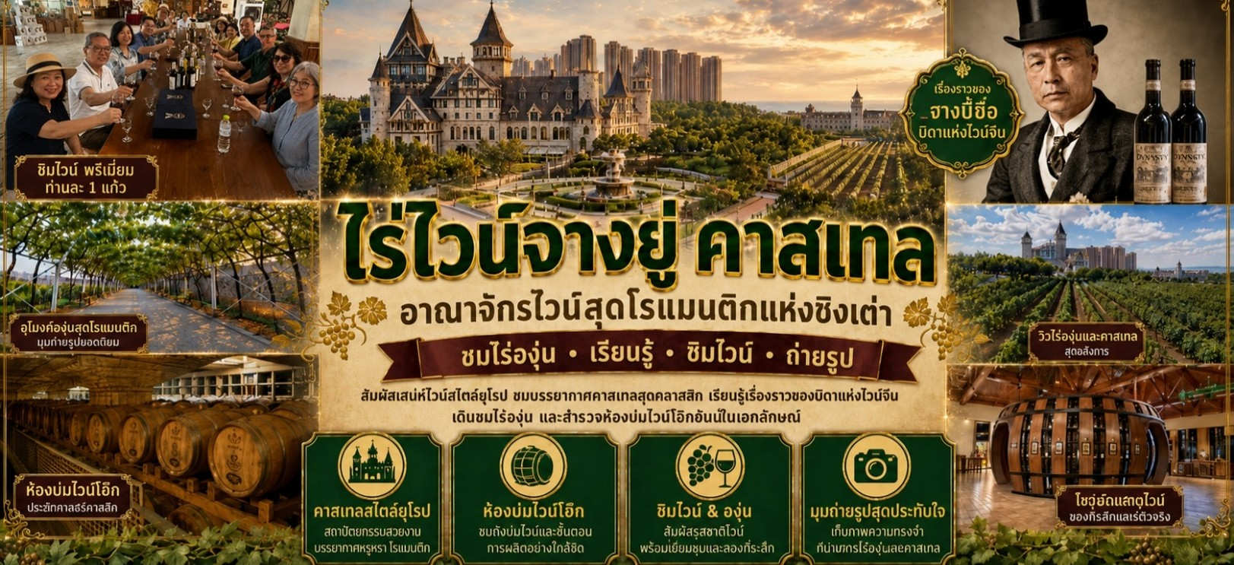
 | นำท่านจิบไวน์ในปราสาทสไตล์ยุโรป หลีกหนีความวุ่นวายและก้าวเข้าสู่ดินแดนที่ราวกับหลุดมาจากเทพนิยายยุโรป ณ ไร่ไวน์ ชาโตว์ ณ คฤหาสน์ จางยู่ ปราสาทไวน์อันโอ่อ่าที่ตั้งตระหง่านกลางไร่องุ่นสุดลูกหูลูกตาในเมืองเยียนไถ มณฑลซานตง ที่นี่คือการบรรจบกันอย่างลงตัวของมรดกการผลิตไวน์กว่าร้อยปีของจีนและความเชี่ยวชาญจากฝรั่งเศส ทำให้เกิดเป็นแหล่งท่องเที่ยวที่ไม่เพียงสวยงามน่าถ่ายรูป แต่ยังเป็นสวรรค์ของคนรักไวน์ นำท่านเดินชมสถาปัตยกรรมคลาสสิก เยี่ยมชมห้องเก็บไวน์ใต้ดินอันลึกลับ และปิดท้ายด้วยการชิมไวน์รสเลิศที่ผลิตจากองุ่นในไร่แห่งนี้ เสริมแต่งประสบการณ์ที่จะทำให้การเดินทางของคุณพิเศษยิ่งขึ้น ปิดท้ายประสบการณ์อันสุดแสนคลาสสิกนี้... ด้วยการ ลิ้มรสไวน์แดง (ท่านละ 1 แก้ว) ที่มีชื่อเสียงของที่นี่ สำหรับท่านผู้เดินทางที่ อายุต่ำกว่า 18 ปี หรือ ท่านที่ไม่สามารถดื่มเครื่องดื่มแอลกอฮอล์ได้เนื่องด้วยข้อจำกัดทางศาสนา หรือเหตุผลส่วนตัวอื่นใด จะเป็นการจัดเตรียมน้ำองุ่น รสชาติเยี่ยมไว้บริการทดแทน
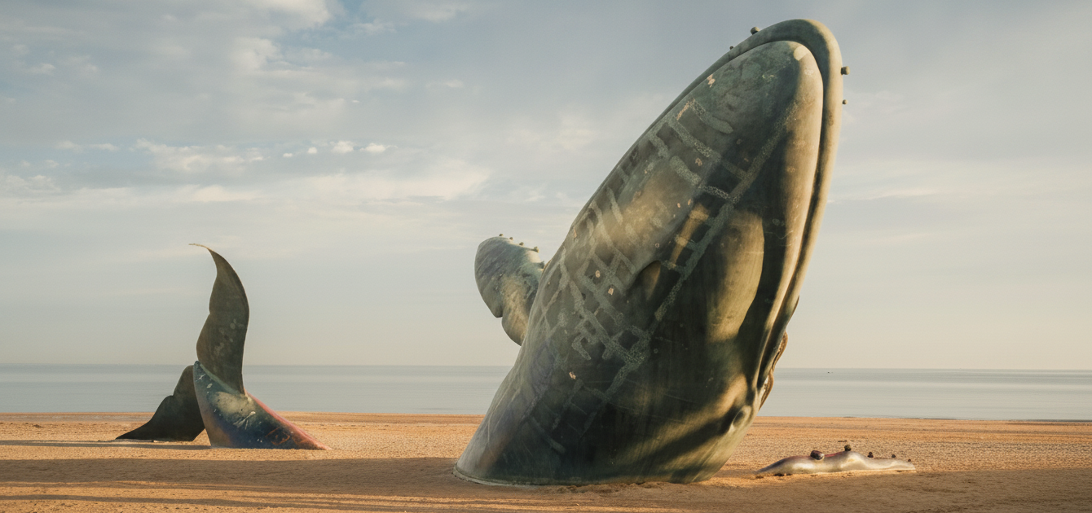
 | นำท่านเดินทางต่อไปยัง ประติมากรรมวาฬผู้โดดเดี่ยว แลนด์มาร์กสุดอาร์ตริมชายหาดทองคำแห่งเมืองเยียนไถ มณฑลซานตง ประติมากรรมสำริดหล่อขนาดมหึมาความยาวกว่า 39 เมตรชิ้นนี้ มีชื่ออย่างเป็นทางการว่า Deep Breath (深呼吸) ผลงานการออกแบบอันวิจิตรโดยศาสตราจารย์จากสถาบันวิจิตรศิลป์แห่งชาติจีน ที่สร้างสรรค์ขึ้นและเปิดให้เข้าชมตั้งแต่ปี 2016 รูปปั้นวาฬยักษ์ตัวนี้ทอดตัวอย่างสงบเงียบ โดยครึ่งหนึ่งของลำตัวจมอยู่ใต้ผืนทรายสีทองละเอียด และอีกครึ่งหนึ่งทอดสายตามองออกไปสู่ทะเลป๋อไห่ ภาพของวาฬยักษ์ที่ดูราวกับกำลังพ่นลมหายใจและแหวกว่ายขึ้นมาจากผืนทรายตัดกับขอบฟ้ากว้างและเกลียวคลื่นสีคราม
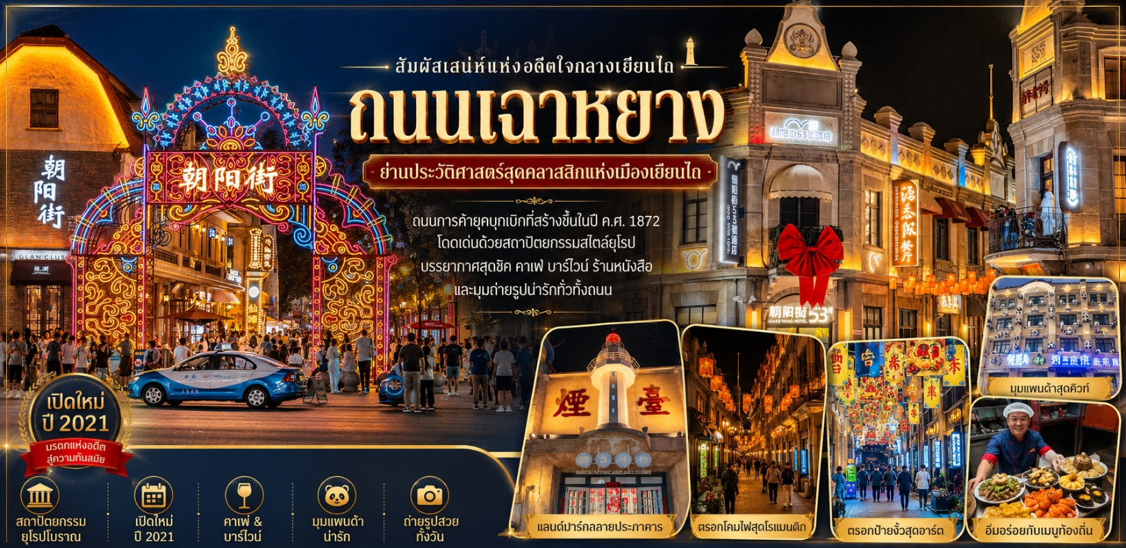
 | ไม่ไกลยังเป็นที่ตั้งของถนนสายประวัติศาสตร์ความยาวประมาณ 400 เมตร ถนนเฉาหยาง ถูกสร้างขึ้นในปี ค.ศ. 1872 (ตรงกับรัชสมัยจักรพรรดิถงจื้อ แห่งราชวงศ์ชิง) ในอดีตถนนสายนี้เปรียบเสมือน "วอลล์สตรีท" หรือย่านการค้าต่างชาติที่รุ่งเรืองที่สุดของเมืองเยียนไถ จนได้รับฉายาว่า ย่านการค้าสไตล์ตะวันตกอันมั่งคั่ง เป็นศูนย์รวมของธนาคารต่างชาติ บริษัทการค้า และสถานกงสุลยุคบุกเบิก ปัจจุบัน ถนนสายนี้ได้รับการบูรณะและเปิดให้บริการอีกครั้งในปี ค.ศ. 2021 โดยยังคงรักษาโครงสร้างและสถาปัตยกรรมสไตล์ยุโรปในช่วงปลายคริสต์ศตวรรษที่ 19 ไว้อย่างสมบูรณ์แบบ ผสมผสานเข้ากับความร่วมสมัยของคาเฟ่เก๋ๆ บาร์ไวน์ ร้านหนังสือจงชูเก๋อ ที่ตกแต่งด้วยโทนสีเขียวแอปเปิลแสนอบอุ่น และมุมถ่ายรูปสุดน่ารัก เช่น หุ่นหมีแพนด้าที่เกาะอยู่ตามหน้าต่างตึกโบราณ ทำให้ที่นี่เป็นดั่งพิพิธภัณฑ์กลางแจ้งที่มีชีวิตชีวาและเปี่ยมไปด้วยเสน่ห์ของวันวาน
ค่ำ | รับประทานอาหารเย็น ณ ภัตตาคาร (มื้อที่ 5) ลิ้มรสปิ้งย่างบาร์บีคิวสไตล์เกาหลี  ล้อมวงกับเพื่อนร่วมทาง ย่างเนื้อและวัตถุดิบนานาชนิดบนเตาถ่านร้อนๆ ส่งกลิ่นหอมกรุ่นยั่วน้ำลายไปทั่วบริเวณ หัวใจสำคัญของบาร์บีคิวสไตล์ซานตงอยู่ที่เครื่องเทศสูตรลับ ที่ผสมผสานทั้งยี่หร่า พริกป่น และเครื่องเทศอื่นๆ ที่ให้รสชาติจัดจ้านและกลิ่นหอมเป็นเอกลักษณ์
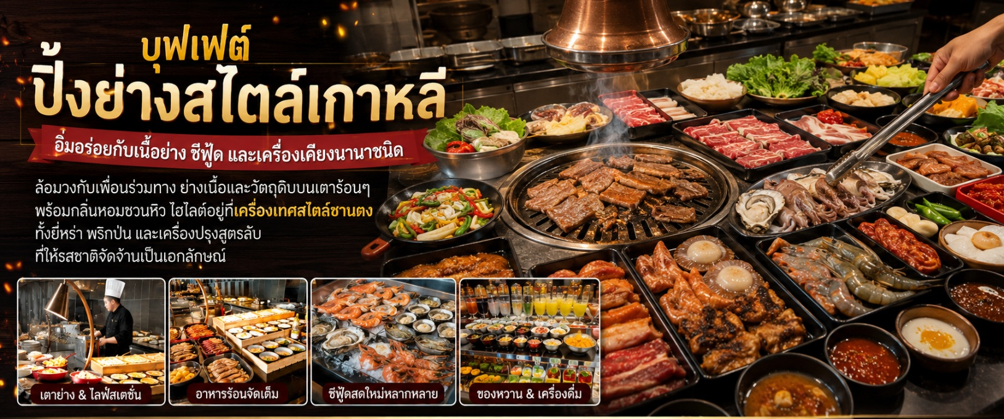
 | จากนั้นนำท่านเดินทางเข้าสู่ที่พัก
ที่พัก | ALOFT HOTEL YANTAI หรือเทียบเท่าระดับ 4 ดาว (มาตรฐานประเทศจีน)
วันที่สี่ | เยียนไถ - ท่าเรือประมงเยียนไถ - เว่ยไห่ – ถนนริมหาดคบเพลิงหมายเลขแปด – กรอบรูปแห่งเว่ยไห่ - เรือบลูเวยส์ - ชิงเต่า - เช็คอิน ย่านซาจื่อโข่ว
เช้า | รับประทานอาหารเช้า ณ ห้องอาหารของโรงแรม (มื้อที่ 6)
 | นำท่านเดินทางสู่ ท่าเรือประมงเยียนไถ ประสบการณ์ราวกับหลุดเข้าไปในเมืองริมทะเลยุโรป ด้วยสถาปัตยกรรมสไตล์ยุโรปเหนือที่โดดเด่น อาคารหลังคาสีแดงทอดยาวเลียบชายฝั่งทะเลเหลือง สร้างบรรยากาศสุดโรแมนติก ที่นี่เป็นมากกว่าแค่ท่าเรือ แต่เป็นศูนย์รวมการท่องเที่ยว ความบันเทิง และการพักผ่อน ที่ผสมผสานความงามของธรรมชาติเข้ากับสิ่งก่อสร้างที่มีเสน่ห์ได้อย่างลงตัว ไม่ว่าจะเป็นการเดินเล่นรับลมทะเลบนทางเดินไม้ ถ่ายรูปกับอาคารสวยๆ หรือนั่งจิบกาแฟในคาเฟ่บรรยากาศดีๆ
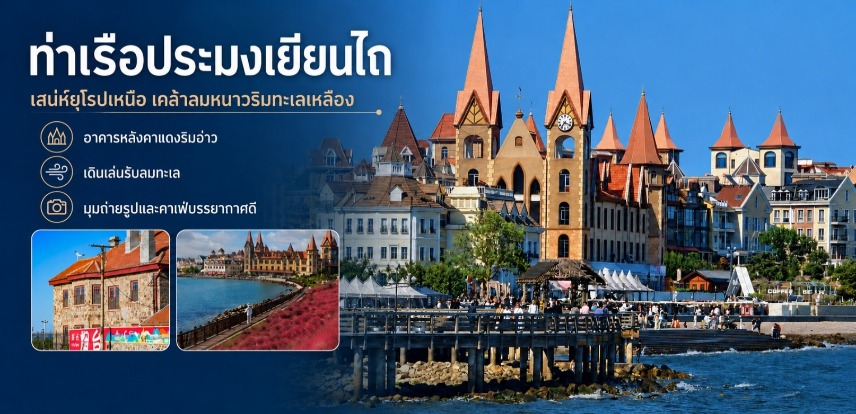
 | นำท่านเดินทางสู่ เมืองเว่ยไห่ (ระยะทาง 81 ก.ม. ใช้เวลาเดินทางประมาณ 1.5 ชั่วโมง) เสียงกระซิบจากท้องทะเลและเรื่องราวแห่งกาลเวลา ที่ซึ่งแผ่นดินจีนบรรจบกับทะเลเหลืองอย่างสงบงาม เมืองที่ไม่เพียงแค่มีชายหาดทอดยาวและอากาศบริสุทธิ์ ด้วยตำแหน่งที่ตั้งซึ่งเป็นเมืองของจีนที่อยู่ใกล้กับคาบสมุทรเกาหลีมากที่สุด ทำให้เว่ยไห่กลายเป็นศูนย์กลางการแลกเปลี่ยนทางเศรษฐกิจและวัฒนธรรมกับเกาหลีใต้มาอย่างยาวนาน อิทธิพลนี้ปรากฏให้เห็นอย่างชัดเจนในชีวิตประจำวันของผู้คน ตั้งแต่ร้านค้า ป้ายบอกทาง ไปจนถึงร้านอาหารเกาหลีรสชาติต้นตำรับที่หารับประทานได้ง่ายดาย
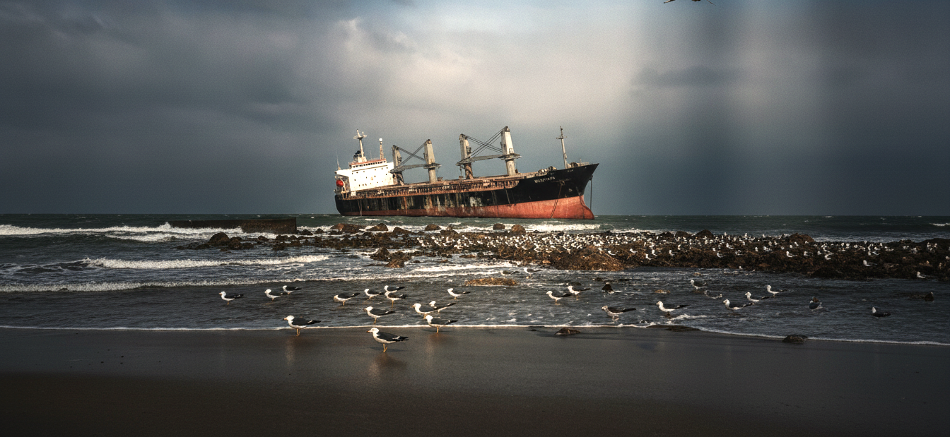
 | แวะเช็คอินกับ เรือบูลเวย์ส ซากเรือที่กลายเป็นแลนด์มาร์คสุดขอบฟ้าแห่งเวยไห่ ณ สุดขอบชายฝั่งเมืองเวยไห่ เรือบรรทุกสินค้าขนาดยักษ์เกยตื้นอย่างสงบนิ่ง เรือ "บูลเวย์ส" สัญชาติปานามาลำนี้ ได้เผชิญหน้ากับพายุไต้ฝุ่น "นันมาดอล" ในเดือนกันยายน ปี 2022 และถูกคลื่นซัดมาเกยตื้น ณ ที่แห่งนี้ จากการเดินทางที่ต้องสิ้นสุดลงอย่างไม่คาดฝัน เรือลำนี้กลับไม่ได้ถูกทอดทิ้งให้ผุพังไปตามกาลเวลา แต่ได้ถือกำเนิดใหม่ในฐานะ แลนด์มาร์ค ถ่ายภาพสุดชิคที่ดึงดูดนักท่องเที่ยวและเหล่าช่างภาพจากทั่วประเทศจีน ภาพของเรือเหล็กขนาดมหึมาที่เอียงกระเท่เร่ตัดกับเส้นขอบฟ้าและผืนน้ำทะเลสีคราม สร้างบรรยากาศที่เปี่ยมไปด้วยมนต์ขลัง ทรงพลัง และแฝงไปด้วยความรู้สึกเหงาปนความสวยงาม
กลางวัน | รับประทานอาหารกลางวัน ณ ภัตตาคาร (มื้อที่ 7) อาหารกวางตุ้ง  ปรัชญาแห่งความสดใหม่และรสชาติจากธรรมชาติ หัวใจสำคัญของอาหารกวางตุ้งคือการเคารพใน "รสชาติที่แท้จริงของวัตถุดิบ" พ่อครัวชาวกวางตุ้งเชื่อว่าเครื่องปรุงรสควรทำหน้าที่เพียง "ชูรส" ไม่ใช่ "บดบัง" ความสดใหม่ของเนื้อสัตว์และผัก รสชาติโดยรวมจึงมีความกลมกล่อม ละมุนละไม ไม่จัดจ้านหรือมันเยิ้มจนเกินไป เหมาะอย่างยิ่งสำหรับการฟื้นฟูความเหนื่อยล้าหลังจากการเดินทางท่องเที่ยวชายทะเลอันยาวนาน
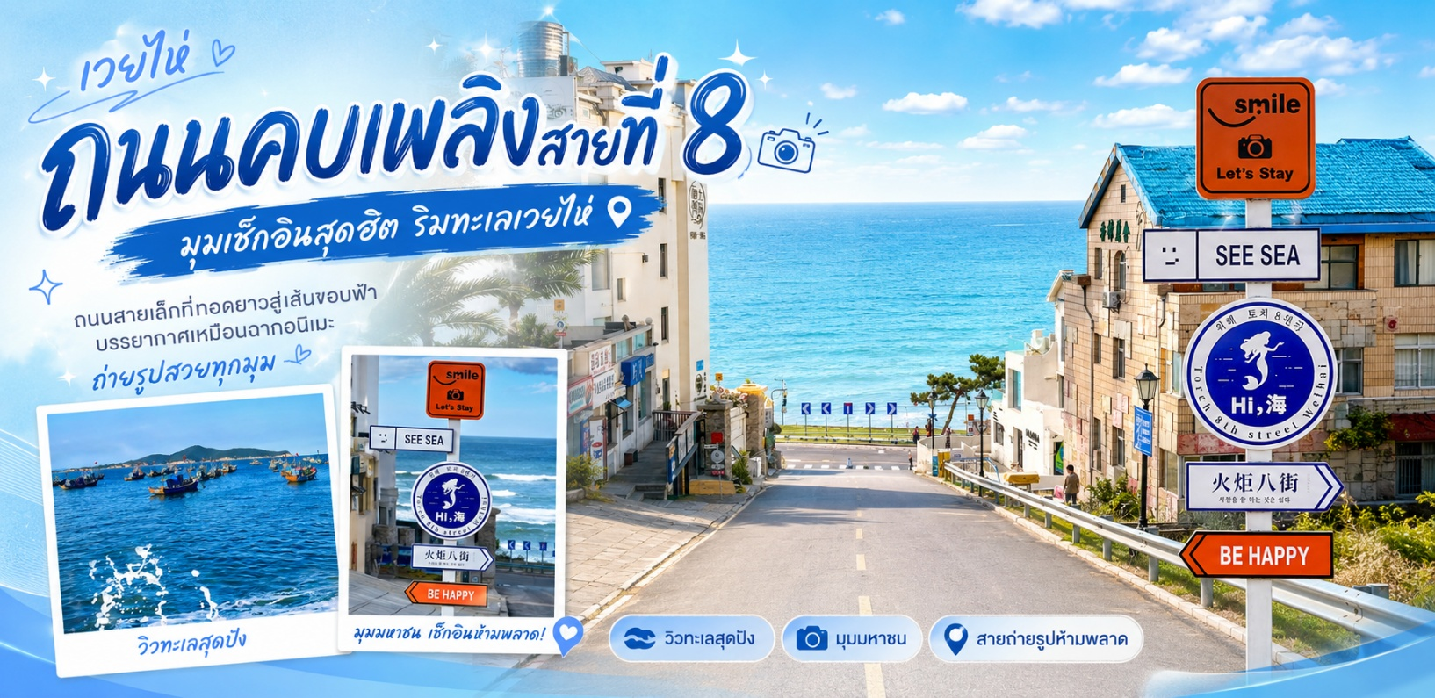
 | นำท่านเช็คอิน ถนนคบเพลิงสายที่แปด มุมลับสุดปังที่ใครๆ ก็ต้องเช็คอิน ถนนเส้นเล็กๆ ที่ทอดยาวลงไปจนสุดสายตา บรรจบกับเส้นขอบฟ้าและผืนน้ำทะเลสีครามสดใส จุดเช็คอินที่โด่งดังที่สุดในโลกโซเชียล" ด้วยบรรยากาศที่ราวกับหลุดออกมาจากฉากในการ์ตูนอนิเมะญี่ปุ่น ที่นี่ไม่ใช่มีแค่เพียงแต่ถนน แต่เป็นเฟรมภาพที่มีชีวิต ที่ซึ่งความเรียบง่ายของบ้านเรือนสองข้างทางตัดกับความยิ่งใหญ่ของท้องทะเลได้อย่างลงตัว ทำให้ทุกย่างก้าวและทุกการกดชัตเตอร์ของคุณกลายเป็นภาพถ่ายที่น่าจดจำ เตรียมกล้องของคุณให้พร้อม แล้วไปเก็บภาพสวยๆ ที่มุมมหาชนแห่งนี้กันได้เลย
 | นำท่านเช็คอินกับ กรอบรูปยักษ์แห่งเว่ยไห่ หรือที่รู้จักกันในชื่ออย่างเป็นทางการว่า หน้าต่างแห่งเวยไห่ (ประติมากรรมบรอนซ์ขนาดมหึมานี้ตั้งตระหง่านอยู่ริมชายฝั่งทะเลเหลือง ผลงานชิ้นเอกนี้ได้รับการออกแบบโดย "ฟู่ จงวั่ง" ศิลปินและผู้อำนวยการฝ่ายศิลป์ชื่อดัง โดยสร้างสรรค์เป็นรูปมือขนาดใหญ่สองข้างที่กำลังประคองกรอบรูปสี่เหลี่ยมผืนผ้าบานยักษ์เอาไว้ เมื่อคุณมองผ่านกรอบรูปนี้ออกไป ภาพเบื้องหน้าจะถูกแต่งแต้มด้วยสีสันของธรรมชาติที่แปรเปลี่ยนไปในทุกช่วงเวลา ทั้งน้ำทะเลสีฟ้าครามอันกว้างใหญ่ ท้องฟ้าสดใส และเกาะหลิวหง ที่ลอยเด่นอยู่ไกลๆ ราวกับว่าธรรมชาติได้วาดภาพทิวทัศน์ที่มีชีวิตชีวาลงบนผืนผ้าใบยักษ์นี้อย่างไม่ซ้ำกันในแต่ละวัน
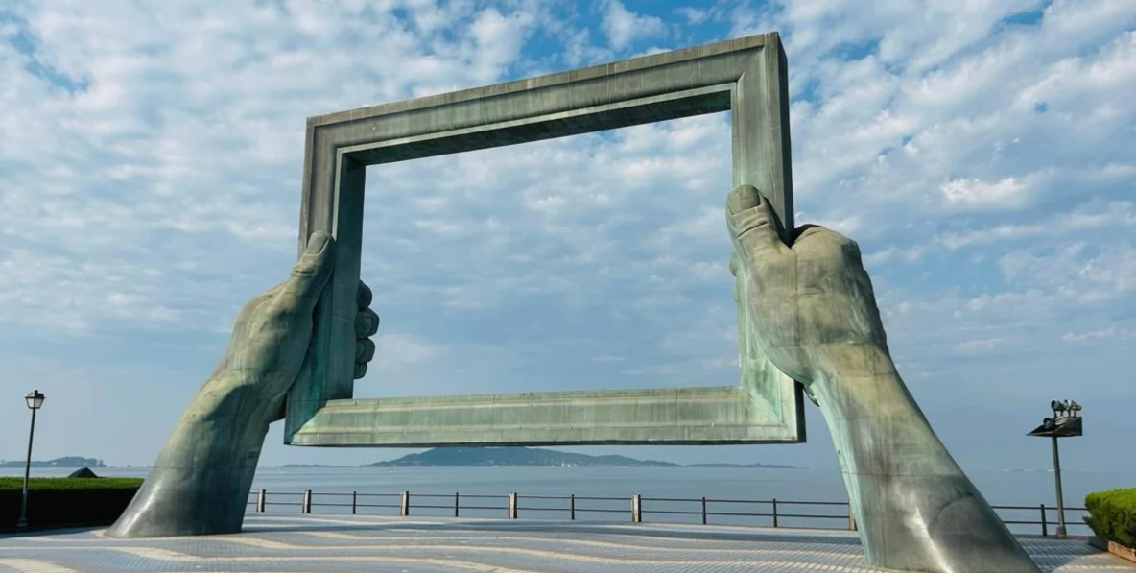
 | นำท่านเดินทางสู่ เมืองชิงเต่า (ระยะทาง 201 ก.ม. ใช้เวลาเดินทางประมาณ 3 ชั่วโมง) ที่ซึ่งลมหายใจแห่งยุโรปและจิตวิญญาณจีนบรรจบกันริมฝั่งทะเลเหลือง ในมณฑลซานตงอันกว้างใหญ่ มีนครแห่งหนึ่งที่ได้รับการขนานนามว่าเป็น “ทวีปยุโรปแห่งทิศบูรพา” เมืองนั้นคือ “ชิงเต่า” ที่นี่ไม่ใช่แค่เมืองท่าที่สำคัญ แต่เป็นผืนผ้าใบที่มีชีวิตซึ่งวาดแต่งด้วยสีสันของประวัติศาสตร์อันน่าทึ่ง วัฒนธรรมที่ผสมผสาน และทิวทัศน์ชายทะเลที่งดงามจับใจ เสน่ห์อันเป็นเอกลักษณ์ของชิงเต่าถือกำเนิดจากหน้าประวัติศาสตร์ที่ไม่เหมือนใคร ในช่วงปลายศตวรรษที่ 19 ชิงเต่าซึ่งเดิมเป็นเพียงหมู่บ้านชาวประมงเล็กๆ ได้กลายเป็นเขตเช่าของเยอรมนี แม้จะเป็นช่วงเวลาเพียง 16 ปี แต่ชาวเยอรมันได้วางรากฐานเมืองสมัยใหม่ไว้อย่างมั่นคง ทั้งระบบสาธารณูปโภค ถนนหนทางที่กว้างขวาง และโดยเฉพาะอย่างยิ่ง สถาปัตยกรรมสไตล์ยุโรปที่ยังคงงดงามมาจนถึงทุกวันนี้
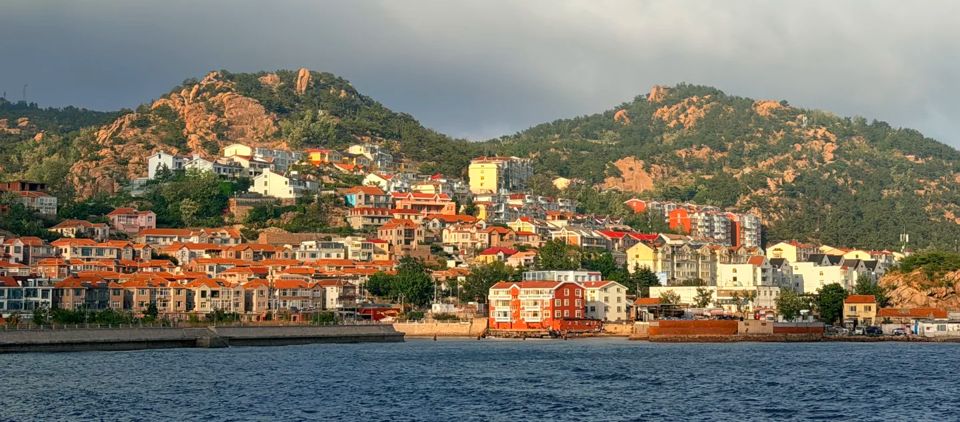
 | เดินทางสู่ ซาจื่อโข่ว สัมผัสเสน่ห์หมู่บ้านชาวประมงแห่งชิงเต่า หลีกหนีความวุ่นวายของเมืองใหญ่ มาสัมผัสชีวิตชาวประมง ที่ “ซาจื่อโข่ว” หมู่บ้านชาวประมงอันเงียบสงบที่ตั้งอยู่ ณ เขตเหลาซาน เมืองชิงเต่า ที่นี่คือภาพสะท้อนของวิถีชีวิตดั้งเดิมที่ผสานกับทิวทัศน์ชายทะเลอันงดงาม กลิ่นอายของทะเลที่สดชื่น เสียงเรือประมงที่เข้าเทียบท่า และภาพบ้านเรือนหลากสีสันที่ตั้งเรียงรายตามแนวชายฝั่ง สัมผัสกับเสน่ห์อันเป็นเอกลักษณ์ ที่นี่ไม่เพียงแต่เป็นสวรรค์ของคนรักอาหารทะเลสดใหม่ แต่ยังเป็นจุดถ่ายภาพที่สวยงามราวกับเมืองชายฝั่งในอิตาลีอีกด้วย
ค่ำ | รับประทานอาหารเย็น ณ ภัตตาคาร (มื้อที่ 8) หม้อไฟทะเล  หม้อไฟ ไม่ใช่เพียงแค่การรับประทานอาหาร แต่เป็น "วัฒนธรรมแห่งการแบ่งปัน" และความอบอุ่นที่สืบทอดกันมานับพันปีของชาวจีน ในมื้อนี้ ท่านจะได้ล้อมวงรอบหม้อน้ำซุปเดือดพล่านที่ส่งกลิ่นหอมกรุ่นโชยมาแต่ไกล โดยทั่วไปจะเสิร์ฟในรูปแบบน้ำซุปสองสไตล์ เพื่อให้ได้ลิ้มรสชาติที่หลากหลาย น้ำซุปใสสูตรกลมกล่อม น้ำซุปกระดูกที่เคี่ยวอย่างพิถีพิถันจนได้รสหวานธรรมชาติจากวัตถุดิบ เสริมความหอมละมุนด้วยสมุนไพรจีน เช่น เก๋ากี้ และพุทราจีน ให้ความรู้สึกสดชื่นและบำรุงสุขภาพ หรือ น้ำซุปหมาล่ารสจัดจ้าน สำหรับผู้ที่ชื่นชอบความเผ็ดร้อน ซุปหมาล่าสีแดงฉานเข้มข้นด้วยพริกแห้ง เครื่องเทศ และมะแขว่น (ฮวาเจียว) จะมอบรสชาติเผ็ดซ่า ลิ้นชาเบา ๆ ช่วยขับลมและเพิ่มความอบอุ่นให้ร่างกายได้อย่างดีเยี่ยม
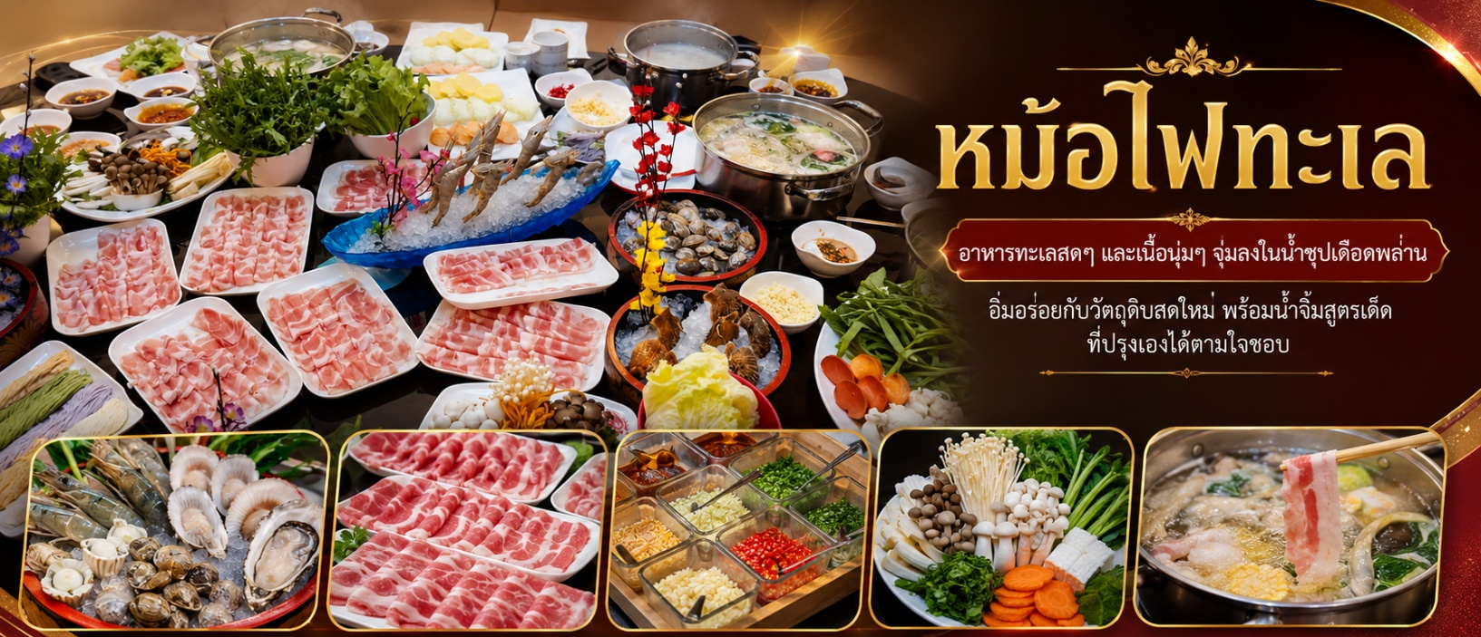
 | จากนั้นนำท่านเดินทางเข้าสู่ที่พัก
ที่พัก | HOLIDAY INN EXPRESS QINGDAO JINSHUI หรือเทียบเท่าระดับ 4 ดาว (มาตรฐานประเทศจีน)
วันที่ห้า | ชิงเต่า –เช็คอินย่านเมืองเก่าเยอรมัน - ตรอกกว่างซิ่ง – ถนนจงซาน – พิพิธภัณฑ์โรงเบียร์ชิงเต่า (แถมชิมเบียร์ ท่านละ 1 แก้ว) – ถนนคนเดินไถตง - ชมการแสดงแสงไฟ ณ ชายหาดหมายเลข 3
เช้า | รับประทานอาหารเช้า ณ ห้องอาหารของโรงแรม (มื้อที่ 9)
 | นำท่าน เช็คอินย่านเมืองเก่าเยอรมัน เริ่มต้นที่ ตรอกกว่างซิงหลี่ จุดเช็คอินสุดฮิปแห่งชิงเต่าที่ลมหายใจแห่งอดีตยังมีชีวิต ย้อนเวลากลับไปในชิงเต่าเมื่อร้อยกว่าปีก่อน ที่นี่คือย่านเก่าแก่ที่ถูกปลุกให้กลับมามีชีวิตชีวาอีกครั้ง กลายเป็นแหล่งรวมตัวของเหล่าฮิปสเตอร์และนักท่องเที่ยวที่ต้องการสัมผัสเสน่ห์ที่ไม่เหมือนใคร ตรอกซอกซอยที่เรียงรายไปด้วยอาคารสถาปัตยกรรมแบบ "หลี่-ย่วน" ซึ่งเป็นการผสมผสานระหว่างบ้านสี่ล้อมแบบจีนกับอาคารสไตล์ตะวันตก ที่สร้างขึ้นในช่วงทศวรรษ 1920-1930 ปัจจุบันได้กลายมาเป็นที่ตั้งของคาเฟ่สุดเก๋ ร้านค้าดีไซน์ และแกลเลอรีศิลปะขนาดย่อม ทำให้ที่นี่กลายเป็นจุดถ่ายรูปยอดนิยมที่ใครมาเยือนชิงเต่าก็ต้องแวะมาเช็คอิน
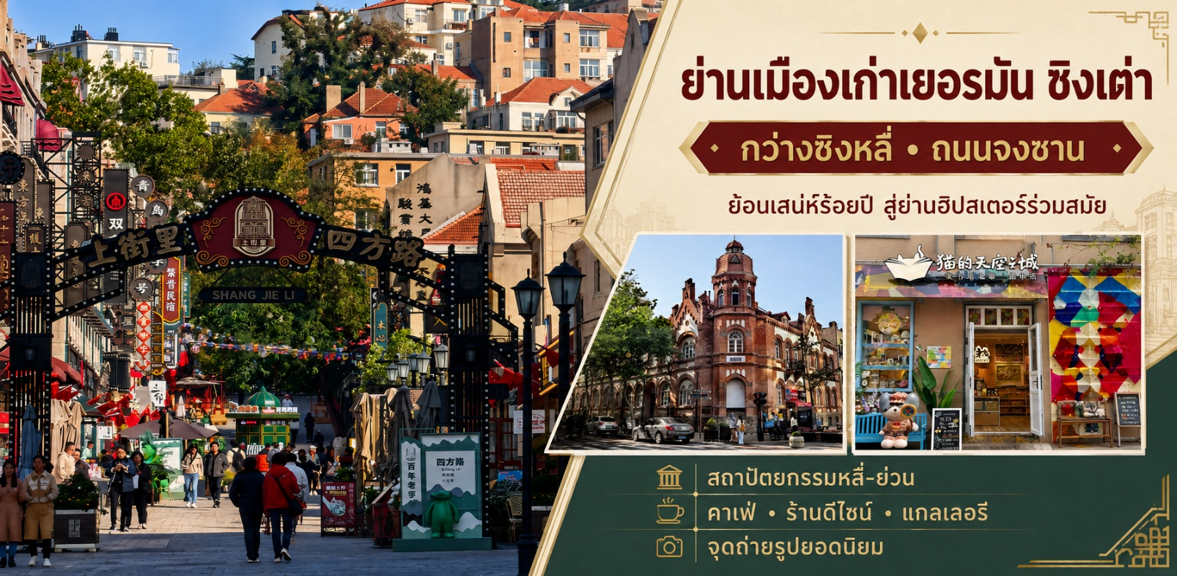
 | ไม่ไกลจากตรอกกว่างซิ่ง จะเป็นที่ตั้งของ ถนนจงซาน ย้อนเวลาสู่หัวใจแห่งชิงเต่า กลิ่นอายยุโรปบนถนนสายประวัติศาสตร์ ถนนสายที่เป็นดั่งพิพิธภัณฑ์ที่มีชีวิตซึ่งบันทึกเรื่องราวกว่าศตวรรษของเมืองชิงเต่า ในฐานะ "จุดเช็คอินยอดฮิต" ที่นักท่องเที่ยวต้องมาเยือน ถนนสายนี้คือศูนย์กลางการค้าแห่งแรกของเมืองที่เต็มไปด้วยสถาปัตยกรรมสไตล์ยุโรปเก่าแก่ที่ได้รับอิทธิพลจากเยอรมัน การได้เดินทอดน่องไปบนถนนจงซานเปรียบเสมือนการเดินทางย้อนเวลากลับไปในยุคที่วัฒนธรรมตะวันออกและตะวันตกเริ่มหลอมรวมกัน
 | เข้าสู่ใจกลางเมืองเก่าชิงเต่าพบกับ อาสนวิหาร โบสถ์เซนต์ไมเคิล หรือที่คนท้องถิ่นเรียกว่า "เทียนจู่เจี้ยวถัง" (โบสถ์คาทอลิก) ที่ตั้งตระหง่านดุจปราสาทในเทพนิยาย ด้วยหอคอยแฝดสไตล์โกธิกและโรมาเนสก์ที่สร้างขึ้นในปี 1934 สถาปัตยกรรมเยอรมันแห่งนี้ไม่เพียงแต่เป็นศูนย์รวมจิตใจของชาวคริสต์ แต่ยังเป็นฉากหลังสุดโรแมนติกที่คู่รักนิยมมาถ่ายภาพแต่งงานมากที่สุดแห่งหนึ่งในชิงเต่า เสียงระฆังที่ดังกังวานทุกชั่วโมงเสริมสร้างบรรยากาศให้พื้นที่โดยรอบเปี่ยมไปด้วยมนต์ขลังและกลิ่นอายแบบยุโรปโบราณ
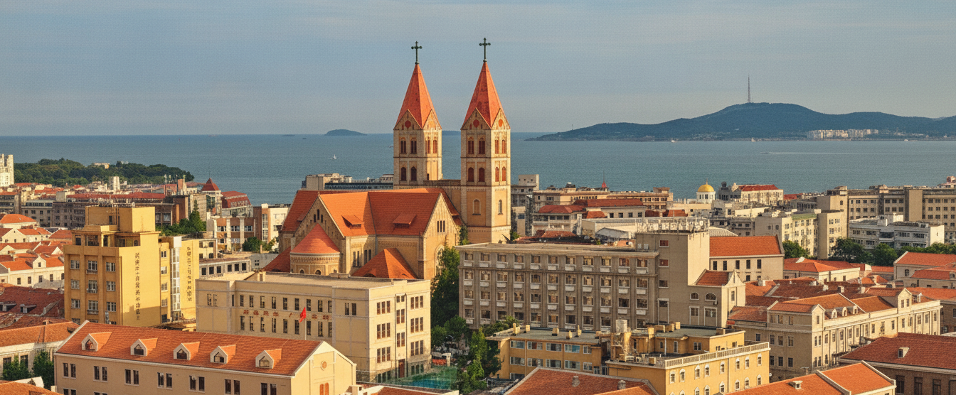
กลางวัน | รับประทานอาหารกลางวัน ณ ภัตตาคาร (มื้อที่ 10) เมนูฉวนเซียง  เสน่ห์แห่งรสชาติสองมิติ ความซ่าชาของเสฉวนปะทะความเผ็ดร้อนของหูหนาน สำหรับนักท่องเที่ยวชาวไทยที่ชื่นชอบอาหารรสจัดจ้าน มื้อนี้เปรียบเสมือนสวรรค์บนโต๊ะอาหารที่จะมาเปิดประสาทสัมผัสด้วยมิติของความเผ็ดที่แตกต่างกันอย่างสิ้นเชิง ระหว่างศิลปะแห่งรสชาติเสฉวน โดดเด่นด้วยรสชาติ "หมาล่า" ที่ผสมผสานความเผ็ดร้อนของพริกแห้งเข้ากับความซ่าชาปลายลิ้นของมะแขว่นจีนหรือฮวาเจียว ผนวกกับเทคนิคการปรุงรสที่ล้ำลึกและกลมกล่อมของศิลปะแห่งรสชาติหูหนาน ที่ขับเน้นความเผ็ดสด ที่เฉียบคมและตรงไปตรงมา ชูรสชาติแท้ๆ ของวัตถุดิบผ่านการผัดด้วยไฟแรงจัดจนเกิด กลิ่นหอมกระทะ ที่เย้ายวนใจ พร้อมรสชาติเค็มมันเข้มข้นที่ชวนให้เจริญอาหารเป็นพิเศษ
นำท่านเปิดประตูสู่ตำนานเบียร์ร้อยปีที่ พิพิธภัณฑ์เบียร์ชิงเต่า ก้าวเข้าสู่โลกแห่งฟองเบียร์และประวัติศาสตร์ที่มีชีวิตชีวาที่พิพิธภัณฑ์เบียร์ชิงเต่า ถือเป็นจุดกำเนิดของเบียร์ที่โด่งดังที่สุดของจีน ที่ซึ่งได้รับมรดกทางวัฒนธรรมจากเยอรมันเมื่อปี 1903 ได้ผสมผสานกับวัฒนธรรมจีนอย่างลงตัว เดินย้อนเวลาไปในอาคารอิฐแดงเก่าแก่สไตล์โกธิค สัมผัสกลิ่นหอมของมอลต์และฮอปส์ที่อบอวลไปทั่ว พร้อมชมเครื่องจักรต้มเบียร์ทองแดงขนาดยักษ์ที่เคยใช้งานจริง และปิดท้ายทริปด้วยการชิมเบียร์สดๆ ที่ส่งตรงจากถังหมัก เป็นประสบการณ์ที่ปลุกทุกประสาทสัมผัสและจะทำให้คุณหลงรักเมืองชิงเต่ามากยิ่งขึ้น
แน่นอน... ไฮไลท์ที่ทุกคนรอคอยคือการ ลิ้มรสเบียร์ชิงเต่าสด (ท่านละ 1 แก้ว) รสชาติต้นตำรับที่ส่งตรงจากถังบ่ม สำหรับท่านผู้เดินทางที่ อายุต่ำกว่า 18 ปี หรือ ท่านที่ไม่สามารถดื่มเครื่องดื่มแอลกอฮอล์ได้เนื่องด้วยข้อจำกัดทางศาสนา จะมีเครื่องดื่มอัดลมที่ไม่มีแอลกอฮอล์ให้บริการแทน
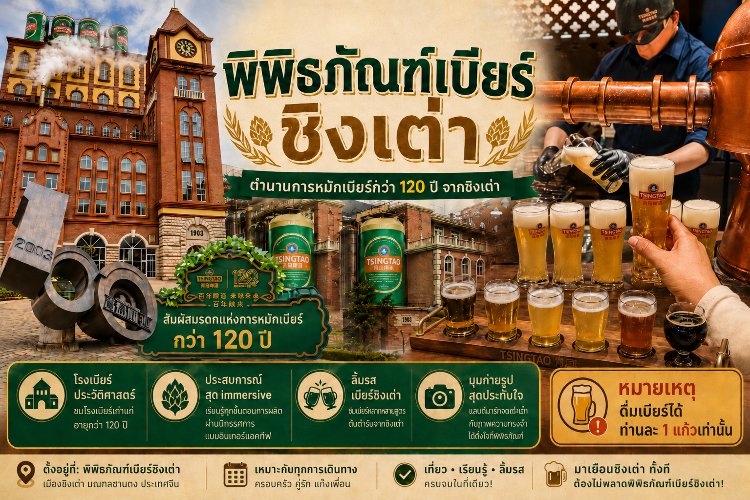
 | นำท่านเดินทางสู่ ถนนคนเดินไถตง หัวใจแห่งการช้อปปิ้งและสีสันยามค่ำคืนของชิงเต่า ศูนย์กลางการค้าที่คึกคักและเก่าแก่ที่สุดแห่งหนึ่งของเมือง ตลาดอันเป็นเหมือนเวทีขนาดใหญ่ที่จัดแสดงวัฒนธรรมท้องถิ่น เทรนด์แฟชั่นล่าสุด และที่สำคัญที่สุดคือ สวรรค์ของอาหารสตรีทฟู้ดที่ส่งกลิ่นหอมยั่วยวนไปทั่วบริเวณ ตามแผนการเดินทางของคุณ นี่คือช่วงเวลาอิสระที่คุณจะได้ปลดปล่อยความเป็นนักช้อปและนักชิมในตัวคุณให้เต็มที่ ท่ามกลางแสงไฟนีออนหลากสีสันและพลังงานที่ไม่เคยหลับใหลของชาวเมืองชิงเต่า
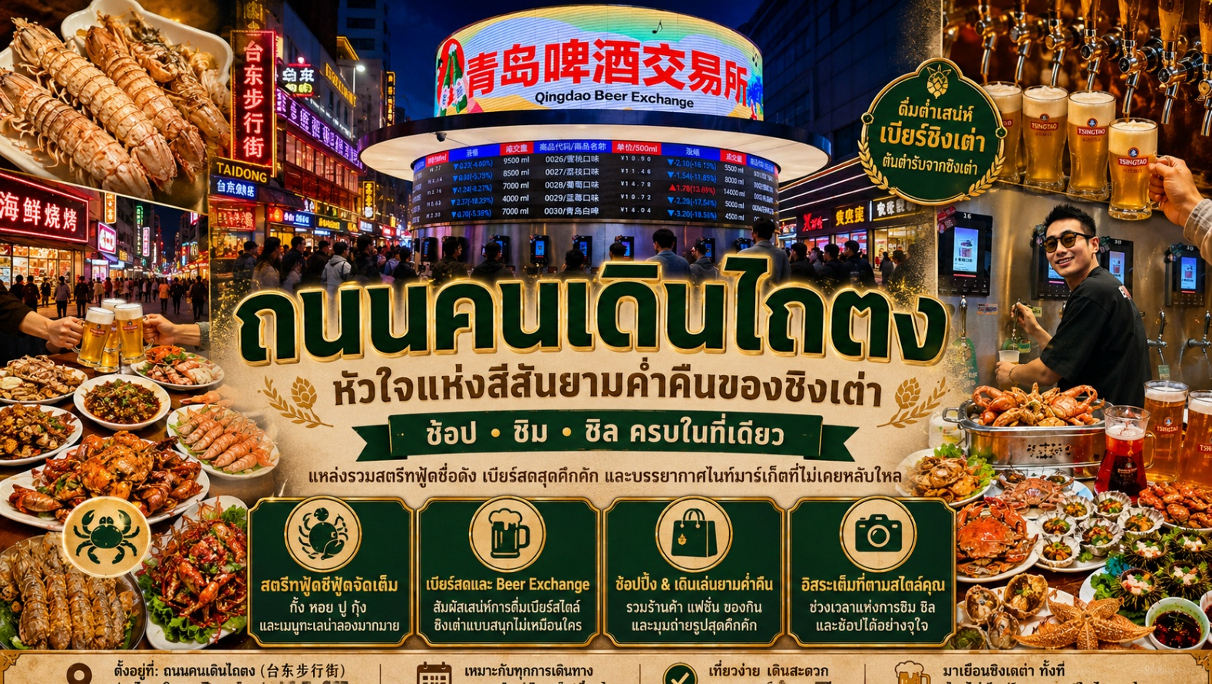
ค่ำ | อิสระอาหารค่ำ ณ ถนนคนเดินไถตง เปิดประสบการณ์ตะลุยแหล่งรวมของอร่อยที่คึกคักและมีชีวิตชีวาที่สุดในชิงเต่า! มอบอิสระให้ท่านได้สนุกกับการตามรอยสตรีทฟู้ดชื่อดัง อาหารทะเลสดใหม่ และของกินเล่นสไตล์โลคอล สัมผัสวิถีชีวิตคนท้องถิ่นและปลดปล่อยความอร่อยในแบบฉบับนักเดินทาง
 | หลีกหนีความวุ่นวายมาสัมผัสความงามอันเงียบสงบของ หาดหมายเลข 3 ชายหาดที่ได้รับการขนานนามว่าเป็นหนึ่งในชายหาดที่สะอาดและสวยงามที่สุดของชิงเต่า แม้จะมีขนาดไม่ใหญ่โตเท่าหาดอื่น แต่ที่นี่กลับมีเสน่ห์เฉพาะตัวด้วยผืนทรายที่ขาวละเอียด น้ำทะเลใสสะอาด และคลื่นลมที่ไม่รุนแรงนัก และเมื่อพระอาทิตย์ตกดิน ที่นี่จะกลายเป็นจุดชมวิวสุดโรแมนติก ให้คุณได้ดื่มด่ำกับการแสดงแสงสี (Light Show) บนตึกระฟ้าที่ส่องประกายระยิบระยับตัดกับผืนน้ำทะเล
 | จากนั้นนำท่านเดินทางเข้าสู่ที่พัก
ที่พัก | HOLIDAY INN EXPRESS QINGDAO JINSHUI หรือเทียบเท่าระดับ 4 ดาว (มาตรฐานประเทศจีน)
วันที่หก | ชิงเต่า – จางชิว - เมืองโบราณหมิงสุ่ย – บ้านเกิดหลี่ชิงเจ้า – น้ำพุโม่เฉวียน – น้ำพุร้อยสาย – Workshop ทอผ้าท้องถิ่น + ศูนย์วัฒนธรรมช่างตีเหล็ก – ชมโชว์เฉวียนซิ่ว
เช้า | รับประทานอาหารเช้า ณ ห้องอาหารของโรงแรม (มื้อที่ 11)
 | นำท่านเดินทางเข้าสู่ดินแดนที่ประวัติศาสตร์และธรรมชาติไหลร้อยรวมกันเป็นหนึ่งเดียว ณ เมืองจางชิว (ระยะทาง 313 ก.ม. ใช้เวลาเดินทางประมาณ 4 ชั่วโมง) เขตปกครองอันเปี่ยมด้วยเสน่ห์ของนครจี่หนาน มณฑลซานตง ดินแดนแห่งนี้ไม่เพียงแต่เป็นอู่อารยธรรมโบราณ "หลงซาน" เจ้าของเครื่องปั้นดินเผาสีดำเนื้อบางดุจเปลือกไข่อันเลื่องชื่อยุคก่อนประวัติศาสตร์เท่านั้น แต่ยังเป็นเมืองที่ซุกซ่อนความโรแมนติกและจิตวิญญาณแห่งช่างฝีมือเอาไว้อย่างลึกซึ้ง
กลางวัน | รับประทานอาหารกลางวัน ณ ภัตตาคาร (มื้อที่ 12) บาร์บีคิวจือป๋อ  ชุดสามประสานแห่งจิตวิญญาณ หัวใจหลักของปิ้งย่างจือปั๋ว ความพิเศษของปิ้งย่างจือปั๋วไม่ใช่เพียงแค่เนื้อเสียบไม้ธรรมดา แต่คือศิลปะการกินที่มีเอกลักษณ์เฉพาะตัวผ่านองค์ประกอบสำคัญ 3 สิ่ง อันได้แก่ เนื้อเสียบไม้ (เนื้อหมูหมักเครื่องเทศเข้มข้น) เสิร์ฟบนเตาถ่านเล็กๆ บนโต๊ะของท่าน เพื่อให้ท่านได้สนุกกับการปิ้งต่อด้วยตัวเองตามระดับความสุกและความเกรียมที่ชอบ ทำให้เนื้อทุกคำที่ทานยังคงร้อนซู่และส่งกลิ่นหอมกรุ่นอยู่ตลอดเวลา แผ่นแป้งย่างบางเหนียวนุ่ม แผ่นแป้งสไตล์พื้นเมืองเนื้อเหนียวนุ่มกำลังดี ก่อนทานแนะนำให้นำไปอังบนเตาถ่านสักครู่เพื่อให้แป้งร้อนและส่งกลิ่นหอมของแป้งย่าง ทานพร้อมกับต้นหอมยักษ์ซานตง ต้นหอมสดคัดเฉพาะส่วนสีขาวและเขียวอ่อน มีเนื้อสัมผัสที่กรอบฉ่ำ รสชาติหวานตามธรรมชาติ ไม่เผ็ดฉุนเหมือนหอมทั่วไป ช่วยตัดเลี่ยนของเนื้อย่างได้อย่างยอดเยี่ยม
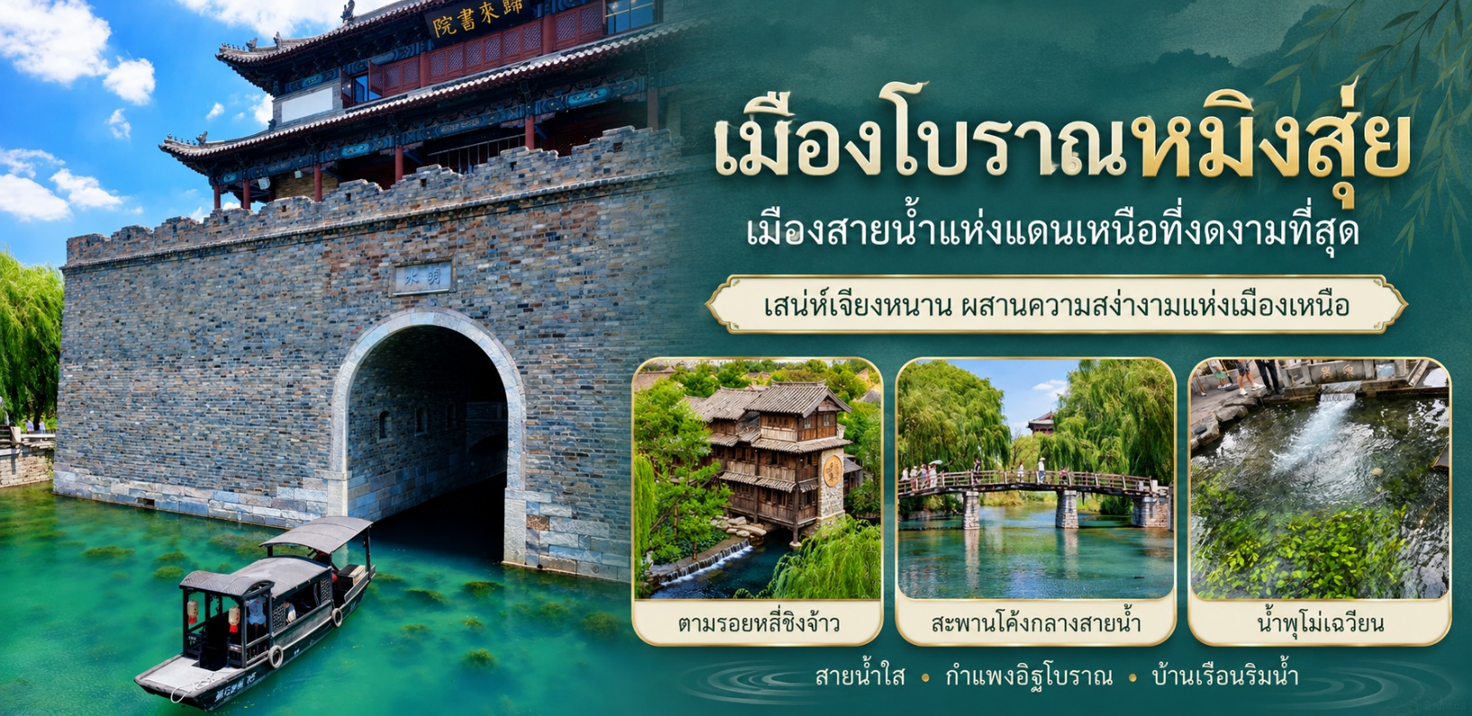
บ่าย | นำท่านเข้าชม เมืองโบราณแห่งสายน้ำอันงดงามที่สุดในเจียงเป่ย สู่ เมืองโบราณหมิงสุ่ย ท่านจะได้สัมผัสกับสมญานาม "เมืองสายน้ำแห่งแดนเหนือที่งดงามที่สุด" ภาพของกำแพงอิฐสีเทาโบราณ สะพานหินโค้งทอดข้ามลำคลอง และบ้านเรือนสไตล์จีนดั้งเดิมที่มีสายน้ำใสสะอาดผุดขึ้นจากใต้ดินไหลผ่านหน้าบ้าน จะทำให้ท่านรู้สึกราวกับหลุดเข้าไปในภาพวาดพู่กันจีนโบราณ ที่นี่คือการผสมผสานอย่างลงตัวระหว่างความอ่อนช้อยโรแมนติกของเมืองริมน้ำทางตอนใต้ (เจียงหนาน) เข้ากับความโอ่อ่า สง่างาม และเปี่ยมด้วยมนต์ขลังของสถาปัตยกรรมทางตอนเหนือ เมื่อก้าวเข้าสู่เมืองโบราณแห่งนี้ คุณจะได้เดินทางย้อนเวลากลับไปสัมผัสวิถีชีวิตดั้งเดิมผ่านสถานที่สำคัญทางประวัติศาสตร์และวัฒนธรรมอันทรงคุณค่า ไม่ว่าจะเป็นการตามรอย "หลี่ชิงจ้าว" กวีหญิงผู้ยิ่งใหญ่ที่สุดในประวัติศาสตร์จีน ณ บ้านเกิดของเธอ ดื่มด่ำความมหัศจรรย์ของน้ำพุธรรมชาติอย่าง น้ำพุโม่เฉวียน ที่พุ่งขึ้นมาอย่างทรงพลังจนดูเหมือนน้ำหมึกสีเข้มแต่กลับใสสะอาดบริสุทธิ์ น้ำพุโม่เฉวียนพุ่งทะยานขึ้นมาจากรอยแยกหินปูนใต้ดินลึกด้วยกำลังมหาศาล ส่งเสียงน้ำไหลซัดสาดดังกึกก้องประดุจเสียงฟ้าร้อง ด้วยความลึกของบ่อบวกกับเงาสะท้อน ผิวน้ำจึงดูใสสะอาดจนเป็นสีเขียวเข้มอมดำขลับคล้ายน้ำหมึก อันเป็นที่มาของชื่อ "โม่เฉวียน" (น้ำพุหมึก) และ น้ำพุร้อยสาย
 | จากนั้นเปิดประสบการณ์เรียนรู้ภูมิปัญญาท้องถิ่นที่ โรงทอผ้าตระกูลเมิ่ง "พิพิธภัณฑ์ที่มีชีวิต" ซึ่งสืบทอดมรดกทางวัฒนธรรมที่จับต้องไม่ได้ ของจีน โดยมีจุดเริ่มต้นมาจากตระกูลเมิ่ง ผู้ก่อตั้ง "รุ่ยฝูเสียง" แบรนด์ผ้าไหมอายุกว่าร้อยปีที่มีชื่อเสียงที่สุดแห่งหนึ่งของจีน ที่นี่คุณจะได้สัมผัสจิตวิญญาณแห่งพ่อค้าผู้ซื่อสัตย์ตามวิถีขงจื๊อ ชมการสาธิตเครื่องทอผ้าไม้แบบโบราณที่ยังคงส่งเสียงขับขานเบาๆ และ โรงตีเหล็กโบราณ ที่ยังคงอนุรักษ์วิถีชีวิตดั้งเดิมเอาไว้ได้อย่างสมบูรณ์แบบ ท่ามกลางกลิ่นอายของเตาเผาถ่านหินอันร้อนแรง จากตำนานอันเลื่องลืออย่าง "ช่างตีเหล็กจางชิวเลื่องลือไปทั่วหล้า" และ "กระทะเหล็กจางชิว" อันเป็นเอกลักษณ์ ที่ต้องผ่านการตีด้วยมืออย่างประณีตถึง 36,000 ครั้ง จนได้พื้นผิวเรียบเนียนเป็นเงาราวกับกระจกโดยไม่ต้องเคลือบสารเคมีใด ๆ
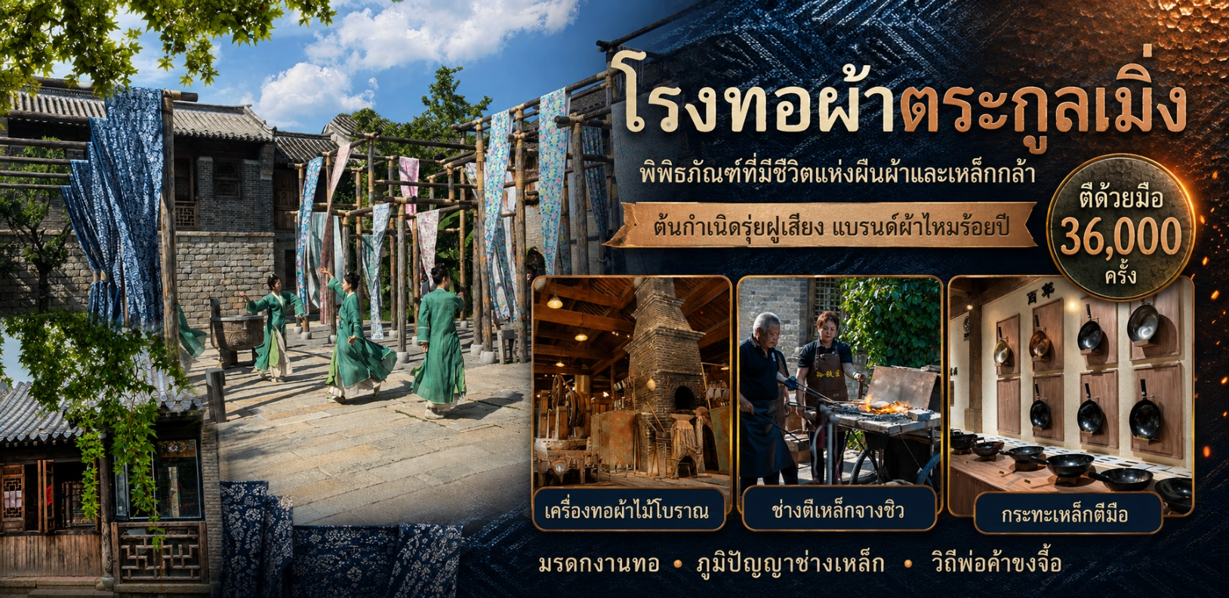
 | ก่อนจะปิดท้ายค่ำคืนอันแสนโรแมนติกด้วย เฉวียนซิ่ว การแสดงแสงสีเสียงและน้ำพุดนตรีสุดอลังการที่จะเนรมิตค่ำคืนของคุณให้เต็มไปด้วยความทรงจำอันงดงาม การแสดงนี้ใช้ฉากหลังเป็นกำแพงเมืองโบราณอันสง่างามและหยิบยก "สายน้ำพุธรรมชาติ" ซึ่งเป็นจิตวิญญาณอันมีชีวิตชีวาของเมืองแห่งนี้มาเป็นตัวเอกหลัก โดยผสมผสานศิลปะการร่ายรำแบบจีนคลาสสิก ดนตรีบรรเลงอันไพเราะ เทคโนโลยีม่านน้ำพุ แสงเลเซอร์สีสันตระการตา และการแสดงโดรนแปรอักษรบนท้องฟ้า (เช่น โดรนรูปนกฟีนิกซ์สยายปีกพ่นไฟ) เพื่อบอกเล่าเรื่องราวของหมีแพนด้าสมบัติชาติ เรื่องราวลี้ลับจากตำนานโป๊ยเซียน และจิตวิญญาณแห่งกวีหญิงชื่อดังแห่งยุคราชวงศ์ซ่ง
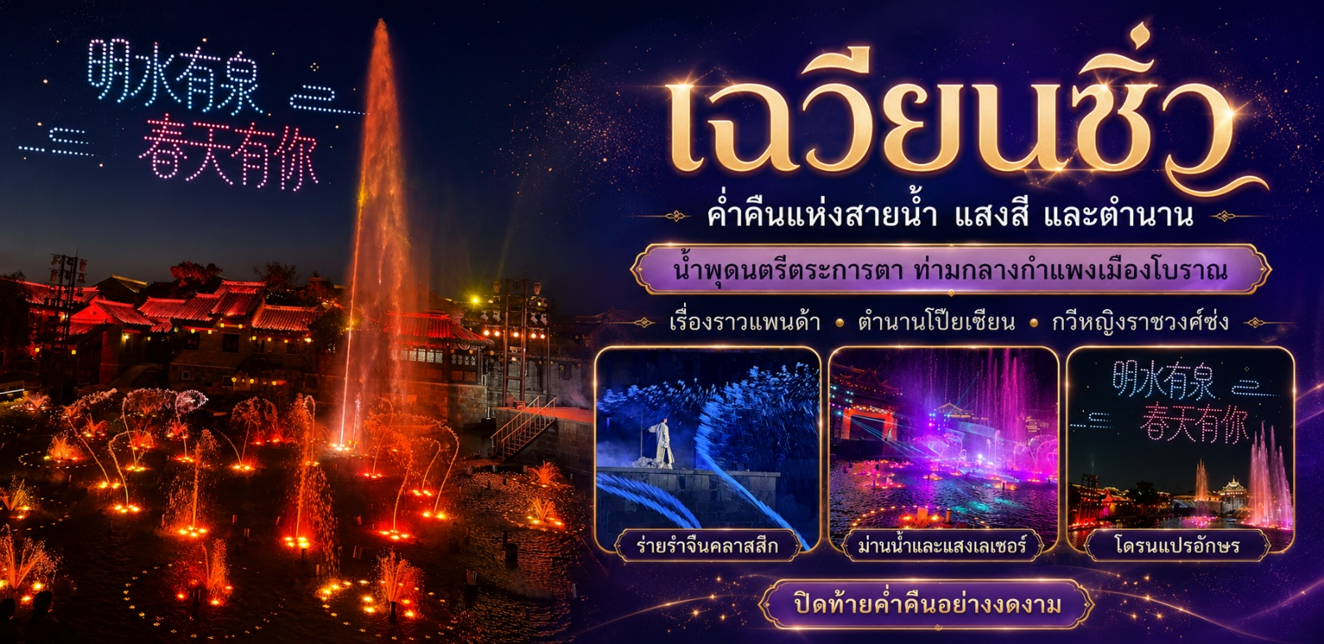
ค่ำ | รับประทานอาหารค่ำ ณ ภัตตาคาร (มื้อที่ 13)
 | จากนั้นนำท่านเดินทางเข้าสู่ที่พัก
ที่พัก | ZHANGQIU YINYUE INTERNATIONAL HOTEL หรือเทียบเท่าระดับ 4 ดาว (มาตรฐานประเทศจีน)
วันที่เจ็ด | จี่หนาน - ทะเลสาบต้าหมิง - ถนนโบราณชวีสุ่ย - บ่อน้ำพุเสือดำ - ถนนคนเดินควานโฮ่วหลี่ - จี่หนาน(สนามบินจี่หนานเย่าเฉียง) - กรุงเทพฯ (สนามบินสุวรรณภูมิ) (SC8075 : 21:35 – 01.25+1)
เช้า | รับประทานอาหารเช้า ณ ห้องอาหารของโรงแรม (มื้อที่ 14)
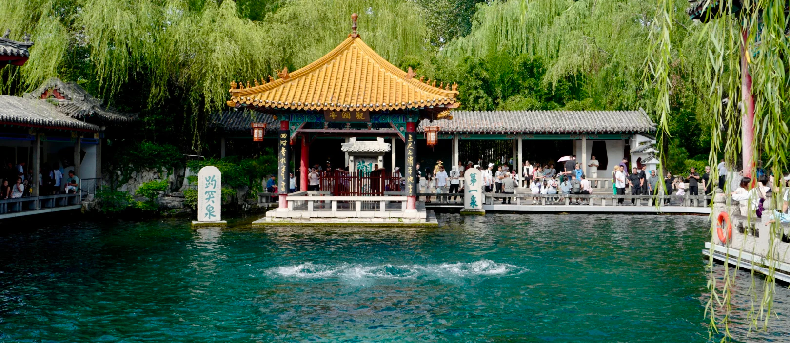
 | พาทุกท่านไปสัมผัสกับหัวใจแห่ง "เมืองแห่งสายน้ำพุ" ณ ทะเลสาบต้าหมิง อัญมณีเม็ดงามใจกลางเมืองจี่หนานที่รวบรวมเอาความงามทางธรรมชาติและประวัติศาสตร์นับพันปีมารวมไว้ในที่เดียว ทะเลสาบต้าหมิงเป็นทะเลสาบตามธรรมชาติที่ใหญ่ที่สุดในเมืองจี่หนาน ความมหัศจรรย์ของทะเลสาบแห่งนี้คือการเป็นจุดรวมของน้ำพุธรรมชาติสายต่างๆ ทั่วเมือง ทำให้น้ำในทะเลสาบมีความใสสะอาดและมีระดับน้ำที่คงที่ตลอดทั้งปี ภาพของทิวต้นหลิวที่ลู่ลมโอบล้อมผืนน้ำกว้างใหญ่ และดอกบัวหลวงที่ชูช่อเบ่งบานในช่วงฤดูร้อน เป็นภาพจำที่สร้างแรงบันดาลใจให้กับกวีและศิลปินจีนมาหลายยุคหลายสมัย รวมถึง มาร์โก โปโล (Marco Polo) นักเดินทางระดับโลกที่เคยมาเยือนและยกย่องความงดงามของสถานที่แห่งนี้
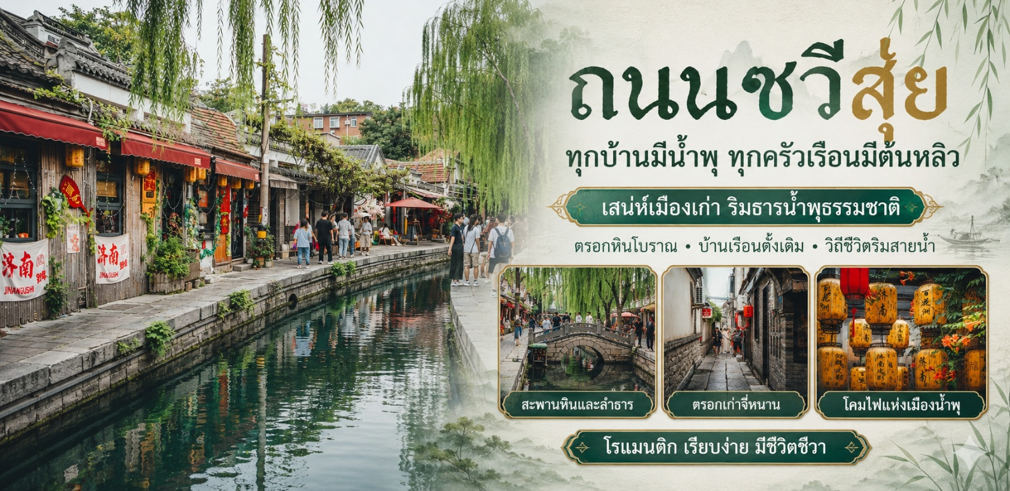
 | นำทุกท่านก้าวเข้าสู่ ถนนชวีสุ่ย ตรอกซอกซอยโบราณที่จะทำให้คุณรู้สึกเหมือนได้ย้อนเวลากลับไปสู่ภาพวาดพู่กันจีนโบราณ ถนนสายนี้คือภาพสะท้อนจิตวิญญาณอันแท้จริงของเมืองจี่หนาน ภายใต้คำจำกัดความสุดคลาสสิกที่ว่า "ทุกบ้านมีน้ำพุ ทุกครัวเรือนมีต้นหลิว" ลำธารใสสะอาดที่ไหลมาจากน้ำพุธรรมชาติจะขนานไปกับถนนหินแกรนิตโบราณ สองข้างทางเรียงรายไปด้วยบ้านเรือนดั้งเดิมหลังคากระเบื้องสีดำและกำแพงสีขาว มีกิ่งหลิวสีเขียวชอุ่มลู่ลมอย่างอ่อนช้อย ภาพของชาวเมืองที่ยังคงมาตักน้ำ ซักผ้า หรือนั่งจิบชาริมน้ำพุอย่างเป็นกันเอง เป็นความเรียบง่ายที่เปี่ยมด้วยชีวิตชีวาและโรแมนติกอย่างที่สุด
กลางวัน | รับประทานอาหารกลางวัน ณ ภัตตาคาร (มื้อที่ 15) อาหารหลูช่าย  หนึ่งใน "สี่ตระกูลอาหารอันยิ่งใหญ่ของจีน" ที่มีประวัติศาสตร์เก่าแก่ที่สุดและมีอิทธิพลต่อราชสำนักจีนโบราณอย่างลึกซึ้ง ด้วยรากฐานทางวัฒนธรรมที่ได้รับอิทธิพลจากปรัชญาของขงจื๊อที่ว่า "อาหารการกินนั้น ยิ่งประณีตบรรจงเท่าไหร่ก็ยิ่งดี" ทำให้อาหารทุกจานของที่นี่เปี่ยมไปด้วยศาสตร์และศิลป์ ตั้งแต่การเลือกใช้วัตถุดิบ การหั่น ไปจนถึงการควบคุมระดับไฟ เทคนิคการใช้ไฟสูง การผัดด้วยไฟแรงสูงในเสี้ยววินาทีอันเป็นเอกลักษณ์ เพื่อกักเก็บความชุ่มชื้น รสชาติแท้จริง และความกรอบนุ่มของวัตถุดิบเอาไว้ได้อย่างสมบูรณ์แบบโดยไม่ทิ้งความเลี่ยน หอมกรุ่นด้วยกลิ่นอายสมุนไพรและต้นหอมโบราณ การปรุงรสที่เน้นความเค็มนำอย่างกลมกล่อม ชูรสชาติด้วยต้นหอมซานตงและกระเทียม เพื่อเพิ่มมิติความหอมอันเป็นเอกลักษณ์
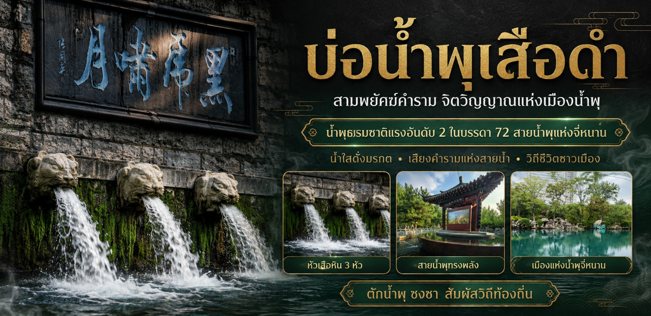
บ่าย | นำท่านเข้าชม จิตวิญญาณแห่งเมืองน้ำพุจี่หนาน บ่อน้ำพุเสือดำ เปรียบเสมือนหัวใจและจิตวิญญาณที่สะท้อนวิถีชีวิตอันแท้จริงของชาวเมืองนี้ บ่อน้ำพุแห่งนี้ตั้งอยู่ทางทิศตะวันออกเฉียงใต้ของคูเมืองโบราณ น้ำพุธรรมชาติแห่งนี้มีอัตราการพุ่งของน้ำแรงเป็นอันดับสองในบรรดาน้ำพุที่มีชื่อเสียงทั้ง 72 สายของจี่หนาน ไฮไลต์อันเป็นเอกลักษณ์คือภาพของน้ำแร่ธรรมชาติใสบริสุทธิ์ราวกับมรกตที่พวยพุ่งอย่างทรงพลังออกจากปากรูปปั้นหัวเสือหินแกะสลัก 3 หัวไหลลงสู่สระน้ำสี่เหลี่ยมด้านล่าง เสียงน้ำที่ไหลผ่านถ้ำหินปูนธรรมชาติซัดกระทบโขดหิน ผสานกับเสียงลมที่ก้องอยู่ในถ้ำเกิดเป็นเสียงคำรามทุ้มต่ำคล้ายเสียงเสือคำราม อันเป็นที่มาของชื่อ "บ่อน้ำพุเสือดำ" ท่ามกลางทิวทัศน์ของต้นหลิวที่ลู่ลม สะพานหินโบราณ และวิถีชีวิตของชาวเมืองจี่หนานที่หอบหิ้วถังน้ำมาตักน้ำพุไปชงชาและปรุงอาหารในทุก ๆ เช้า
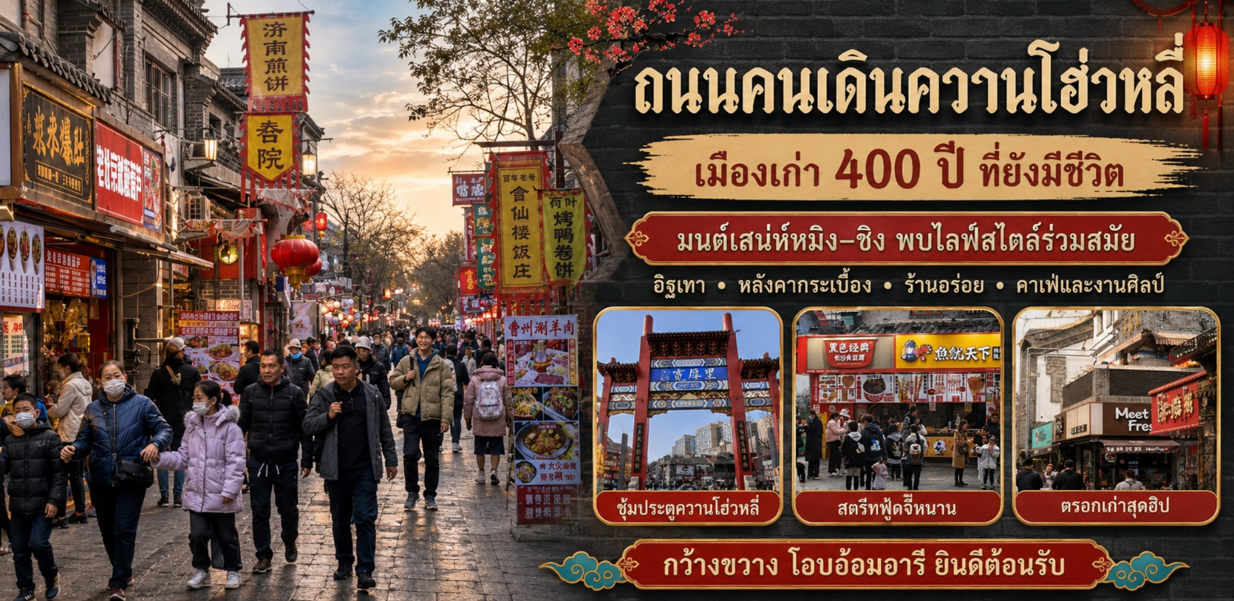
 | นำท่านเดินทางสู่ ถนนคนเดินควานโฮ่วหลี่ ตรอกโบราณสุดฮิปใจกลางเมืองจี่หนาน มณฑลซานตง ที่ซึ่งกลิ่นอายประวัติศาสตร์อันรุ่งเรืองกว่า 400 ปี ตั้งแต่สมัยราชวงศ์หมิงและชิง ได้หลอมรวมเข้ากับไลฟ์สไตล์และวัฒนธรรมสมัยใหม่อย่างลงตัวที่สุด คำว่า ”ควาน” แปลว่า ความกว้างขวางโอบอ้อมอารี และ "โฮ่ว" แปลว่า ความเมตตากรุณาอันเปี่ยมล้น ชื่ออันเป็นมงคลนี้สะท้อนถึงนิสัยใจคอของชาวจี่หนานที่มีความโอบอ้อมอารีและยินดีต้อนรับผู้มาเยือนจากต่างถิ่นเสมอมา ปัจจุบันย่านประวัติศาสตร์แห่งนี้ได้รับการบูรณะใหม่อย่างประณีตด้วยสถาปัตยกรรมแบบดั้งเดิม ทั้งกำแพงอิฐสีเทา หลังคากระเบื้องสีเข้ม และลานสไตล์สี่ประสาน แต่ภายในกลับคึกคักไปด้วยร้านอาหารพื้นเมือง ร้านกาแฟ บาร์สุดชิค และงานศิลปะร่วมสมัย
 | สมควรแก่เวลานำท่านเดินทางสู่ สนามบินชิงเต่าเจียวตงเช็คอิน ณ เคาน์เตอร์ สายการบิน ซานตง แอร์ไลน์ พร้อมโหลดสัมภาระ รวมน้ำหนักกระเป๋า 23 กิโลกรัม/ท่านละ 1 ใบ รับบัตรโดยสารและผ่านขั้นตอนตรวจคนเข้าเมือง
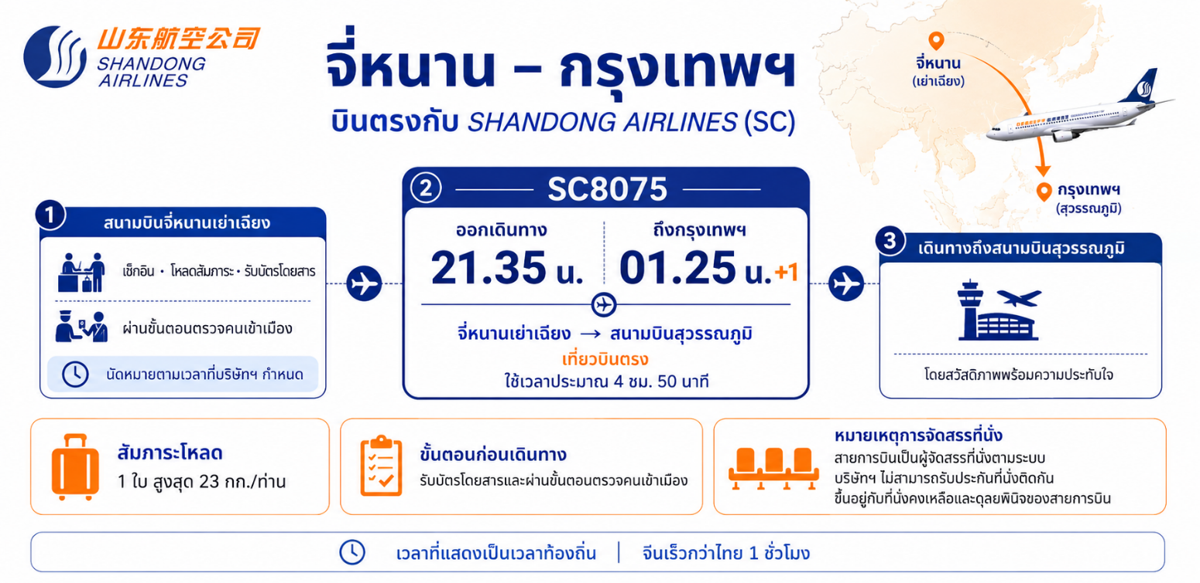
21.55 น. | ออกเดินทางจาก สนามบินชิงเต่าเจียวตง สู่ สนามบินสุวรรณภูมิ โดย สายการบิน ซานตง แอร์ไลน์ เที่ยวบินที่ SC4079
01.50 น.+1 | เดินทางถึง สนามบินสุวรรณภูมิ โดยสวัสดิภาพพร้อมความประทับใจ
